Шаблон составлен на основе шаблона архитектурного описания и книги «Архитектура программных систем» Эоина Вудса и Ника Розански, материалов The TOGAF® Standard, Version 9.2. и дополнен примерами представлений.
Шаблон поможет:
- собрать и систематизировать информацию об архитектуре, основных функциях и качественных характеристиках информационной системы;
- спроектировать решение с учетом требований заинтересованных лиц и обеспечить функциональную полноту и надежность системы;
- снизить вероятность сбоев, нарушений безопасности и рисков незапланированных затрат при развитии и эволюции системы.
Как начать работу:
- Скопировать шаблон в Google Диск: выберите меню Файл - Создать копию.
- Скачать шаблон в виде локальной копии: выберите меню Файл - Скачать.
Актуальная версия шаблона на Google Диске.
Предложения по развитию шаблона пишите @itsm_lady

Если вам полезен шаблон, пройдите опрос из 2 вопросов: ваша отрасль и размер компании — перейти в опрос.

История версий шаблона описания архитектуры решения:
Версия | Дата | Автор | Комментарии
1 | 23.12.2021 | Anna Y | Перевод шаблона архитектурного описания Эоина Вудса и Ника Розански, дополнение материалами из книги «Архитектура программных систем» Ника Розански и Эоина Вудса, The TOGAF® Standard, Version 9.2., и примерами представлений.
2 | 06.05.2025 |  | Убраны ссылки на шаблоны изображений, созданные с помощью продукта АИАС “А-СТЕК” https://itursoft.ru/solutions

Вопросы и предложения:
п/п | Предложение | Что делаем?

NeuralNetworkLib
Библиотека на C++ для создания искусственных нейронных сетей

Версия: 1.0
Дата: 12.03.2026

История версий

Версия | Дата | Автор | Комментарии
1.0 | 12.03.2026 | Чернова Ксения

Оглавление

История версий 4
Оглавление 5
Инструкции 8
Введение 9
Цель и сфера применения 9
Аудитория 9
Статус 9
Архитектурный подход к проектированию 10
Глоссарий 11
Заинтересованные стороны системы и требования 12
Заинтересованные стороны 12
Обзор требований 15
Сценарии системы 15
Функциональные сценарии 16
Нефункциональные сценарии 17
Архитектурные факторы 18
Цели 18
Ограничения 18
Архитектурные принципы 18
Архитектурные представления 20
Представление контекста 20
Контекстная диаграмма 20
Сценарии взаимодействия 21
Функциональное представление 21
Функциональные элементы 22
Функциональные сценарии 22
Общесистемная обработка событий 22
Представления информации 23
Структура данных 23
Потоки данных 23
Право владения данными 24
Жизненный цикл информации 25
Своевременность, латентность и возраст данных 25
Архив и хранение информации 26
Параллельное представление 27
Параллельная модель 28
Модель состояния 28
Представление развертывания 30
Модель платформы во время исполнения (runtime) 30
Программные зависимости 31
Сетевая модель 31
Представление разработки 32
Представление модуля 32
Общее проектирование 32
Стандарты проектирования, кодирования и тестирования 33
Организация кодирования 33
Операционное представление 34
Установка и миграция 34
Управление эксплуатационной конфигурацией 34
Системное администрирование 34
Предоставление поддержки 34
Качества системы 35
Производительность и масштабируемость 35
Безопасность 35
Доступность и устойчивость 35
Эволюция 36
Другие качества 36
Доступность 36
Интернационализация 36
Место расположения 36
Нормативные требования 36
Удобство использования 36
Приложения 37
Приложение: Решения и альтернативы 37
Приложение: вопросы и ответы 37
Приложение: Ссылки и литература 37
Перевод и дополнение шаблона 37

Инструкции
Шаблон предоставляет схему документа с описанием архитектуры программного обеспечения на основе представлений предложенных в книге «Архитектура программных систем, 2-е издание» Ника Розански и Эоина Вудса (Addison Wesley, 2011).
С книгой можно ознакомиться в библиотеке O'Reilly. Список литературы и ссылок документа см. в разделе Ссылки и литература.
Шаблон содержит типовое архитектурное описание. Если в шаблоне есть разделы, не относящиеся к вашему проекту, следует их исключить. Если есть темы, которые важны для вашей системы, но не включены в шаблон, следует добавить необходимые разделы.
Для получения дополнительной информации об архитектурном подходе, лежащем в основе шаблона, представленных концепциях и методах, используемых для создания эффективных архитектурных описаний, посетите веб-сайт www.viewpoints-and-perspectives.info
Об авторах:
Ник Розански - функциональный архитектор департамента ИТ фронт-офиса крупного британского банка. Он контролирует системный ландшафт всего департамента, а также обеспечивает архитектурное руководство и поддержку ключевых систем и проектов. Он работает в сфере ИТ с 1980 года в нескольких крупных и небольших компаниях, занимающихся системной интеграцией, включая Logica, Capgemini и Sybase.
Эоин Вудс - ведущий системный архитектор в технологической группе по акциям крупного европейского инвестиционного банка, отвечающий за архитектуру и проектирование ключевых систем организации. Он работает в области разработки программного обеспечения с 1990 года и за это время успел поработать в ряде технологических компаний, консультационных фирм и фирм, предоставляющих финансовые услуги.

Введение

Цель и сфера применения
Контекст:
В настоящее время существует множество фреймворков для глубокого обучения (TensorFlow, PyTorch и др.), которые предоставляют высокоуровневые API для построения нейросетей. Однако они часто скрывают внутренние механизмы вычислений, что затрудняет понимание фундаментальных принципов работы нейросетей. Данный проект представляет собой легковесную библиотеку на C++, которая раскрывает внутреннее устройство нейросетей через иерархическую декомпозицию.
Цели:
- Создать инструмент для понимания принципов работы нейросетей на уровне отдельных вычислительных элементов.
- Предоставить платформу для экспериментов и прототипирования новых архитектур.
- Реализовать объектно-ориентированную модель нейросети, где каждый компонент (нейрон, слой, сеть) обладает четкой зоной ответственности.
Задачи:
- Разработать иерархическую структуру классов (Neuron → Layer → Network), отражающую естественную вложенность компонентов нейросети.
- Реализовать механизм прямого распространения (forward pass) и обратного распространения ошибки (backward pass) с явной передачей градиентов между слоями.
- Обеспечить гибкость через сменяемые компоненты (функции активации, функции потерь, оптимизаторы).
- Сделать внутреннее состояние объектов (веса, ошибки, выходы) доступным для наблюдения и отладки.
- Объем и исключения
Входит в объем:
- Реализация базовых компонентов: Neuron, Layer, Network, Optimizer, LossFunction.
- Поддержка полносвязных (dense) слоев.
- Возможность задания различных функций активации (сигмоида, ReLU, tanh) на уровне слоя или нейрона.
- Реализация оптимизаторов: SGD, Adam (как расширяемый интерфейс).
- Реализация функций потерь: MSE, Cross-Entropy.
- Базовые механизмы инициализации весов.
- Интерфейс для сохранения и загрузки обученных весов.
Исключается из объема:
- Поддержка сверточных (CNN) и рекуррентных (RNN, LSTM) слоев в первой версии.
- GPU-ускорение (CUDA). Начальная версия ориентирована на CPU.
- Работа с разреженными данными.
- Автоматическое распараллеливание вычислений.
- Готовые предобученные модели.
- Поддержка распределенного обучения.

Аудитория
- Разработчики (проектировщики и внедренцы): Ключевая аудитория. Специалисты, которые будут использовать фреймворк для создания, настройки и обучения нейросетей. Их интерес сосредоточен на чистоте архитектуры, расширяемости, удобстве интерфейсов, возможности кастомизации компонентов и наличии четкой иерархической структуры.
- Исследователи и экспериментаторы: Пользователи, заинтересованные в прототипировании новых архитектур нейросетей и понимании внутренних процессов (обратное распространение ошибки, изменение весов). Для них важна прозрачность вычислений, возможность «видеть» внутреннее состояние объектов и модифицировать поведение на низком уровне.
- Студенты и обучающиеся: Пользователи, для которых библиотека выступает инструментом изучения принципов работы нейросетей. Их интерес заключается в наглядности архитектуры, логичности «конструктора» и возможности проследить математику вычислений на уровне отдельных сущностей.

Статус
На данном этапе архитектура находится в стадии проектирования

Архитектурный подход к проектированию
В данном проекте используется парадигма объектно-ориентированного проектирования.

Глоссарий

Термин | Определение
Нейрон | Базовый вычислительный элемент сети. Содержит вектор весов, значение смещения (bias), хранит свой выход (output) после функции активации и накопленную ошибку (delta). Вычисляет взвешенную сумму входов и применяет к ней функцию активации.
Слой | Контейнер, объединяющий множество нейронов, обрабатывающих одни и те же входные данные. Отвечает за хранение входного (layerInput) и выходного (layerOutput) векторов слоя, а также за координацию прямого и обратного прохода через группу нейронов.
Сеть | Высокоуровневая структура, содержащая упорядоченный массив слоев (Layers). Управляет сквозным прямым проходом (predict), инициирует обратное распространение ошибки (backward) и координирует работу оптимизатора и функции потерь.
Оптимизатор | Компонент, реализующий алгоритм обновления весов (SGD, Adam и др.). Содержит скорость обучения (learningRate) и, при необходимости, внутренние состояния (моменты). На основе вычисленных градиентов (delta) корректирует веса и смещения всех нейронов сети.
Функция потерь | Критерий качества модели. Вычисляет скалярную величину ошибки между предсказанием сети и целевым значением, а также предоставляет вектор градиентов ошибки по выходу сети для запуска обратного распространения.
Искусственная нейронная сеть | Агрегирующая сущность, объединяющая Сеть (архитектуру слоев), Функцию потерь и Оптимизатор в единый рабочий механизм для обучения и инференса.
Веса | Параметры нейрона, представляющие собой числовые коэффициенты (матрица), которые масштабируют входные сигналы. В данной библиотеке хранятся в виде вектора чисел с плавающей точкой в классе Neuron.
Смещение | (bias) Дополнительный параметр нейрона, который позволяет сдвигать выход функции активации независимо от входных данных. Добавляется к взвешенной сумме входов перед применением функции активации.

Заинтересованные стороны системы и требования

Заинтересованные стороны
Определите каждую из ключевых заинтересованных сторон и группы заинтересованных сторон, объяснив их интересы, потребности и опасения по поводу системы.
Можете распределить заинтересованных лиц по уровням важности, для определения стратегии взаимодействия. Это может быть сделано как на представленной модели.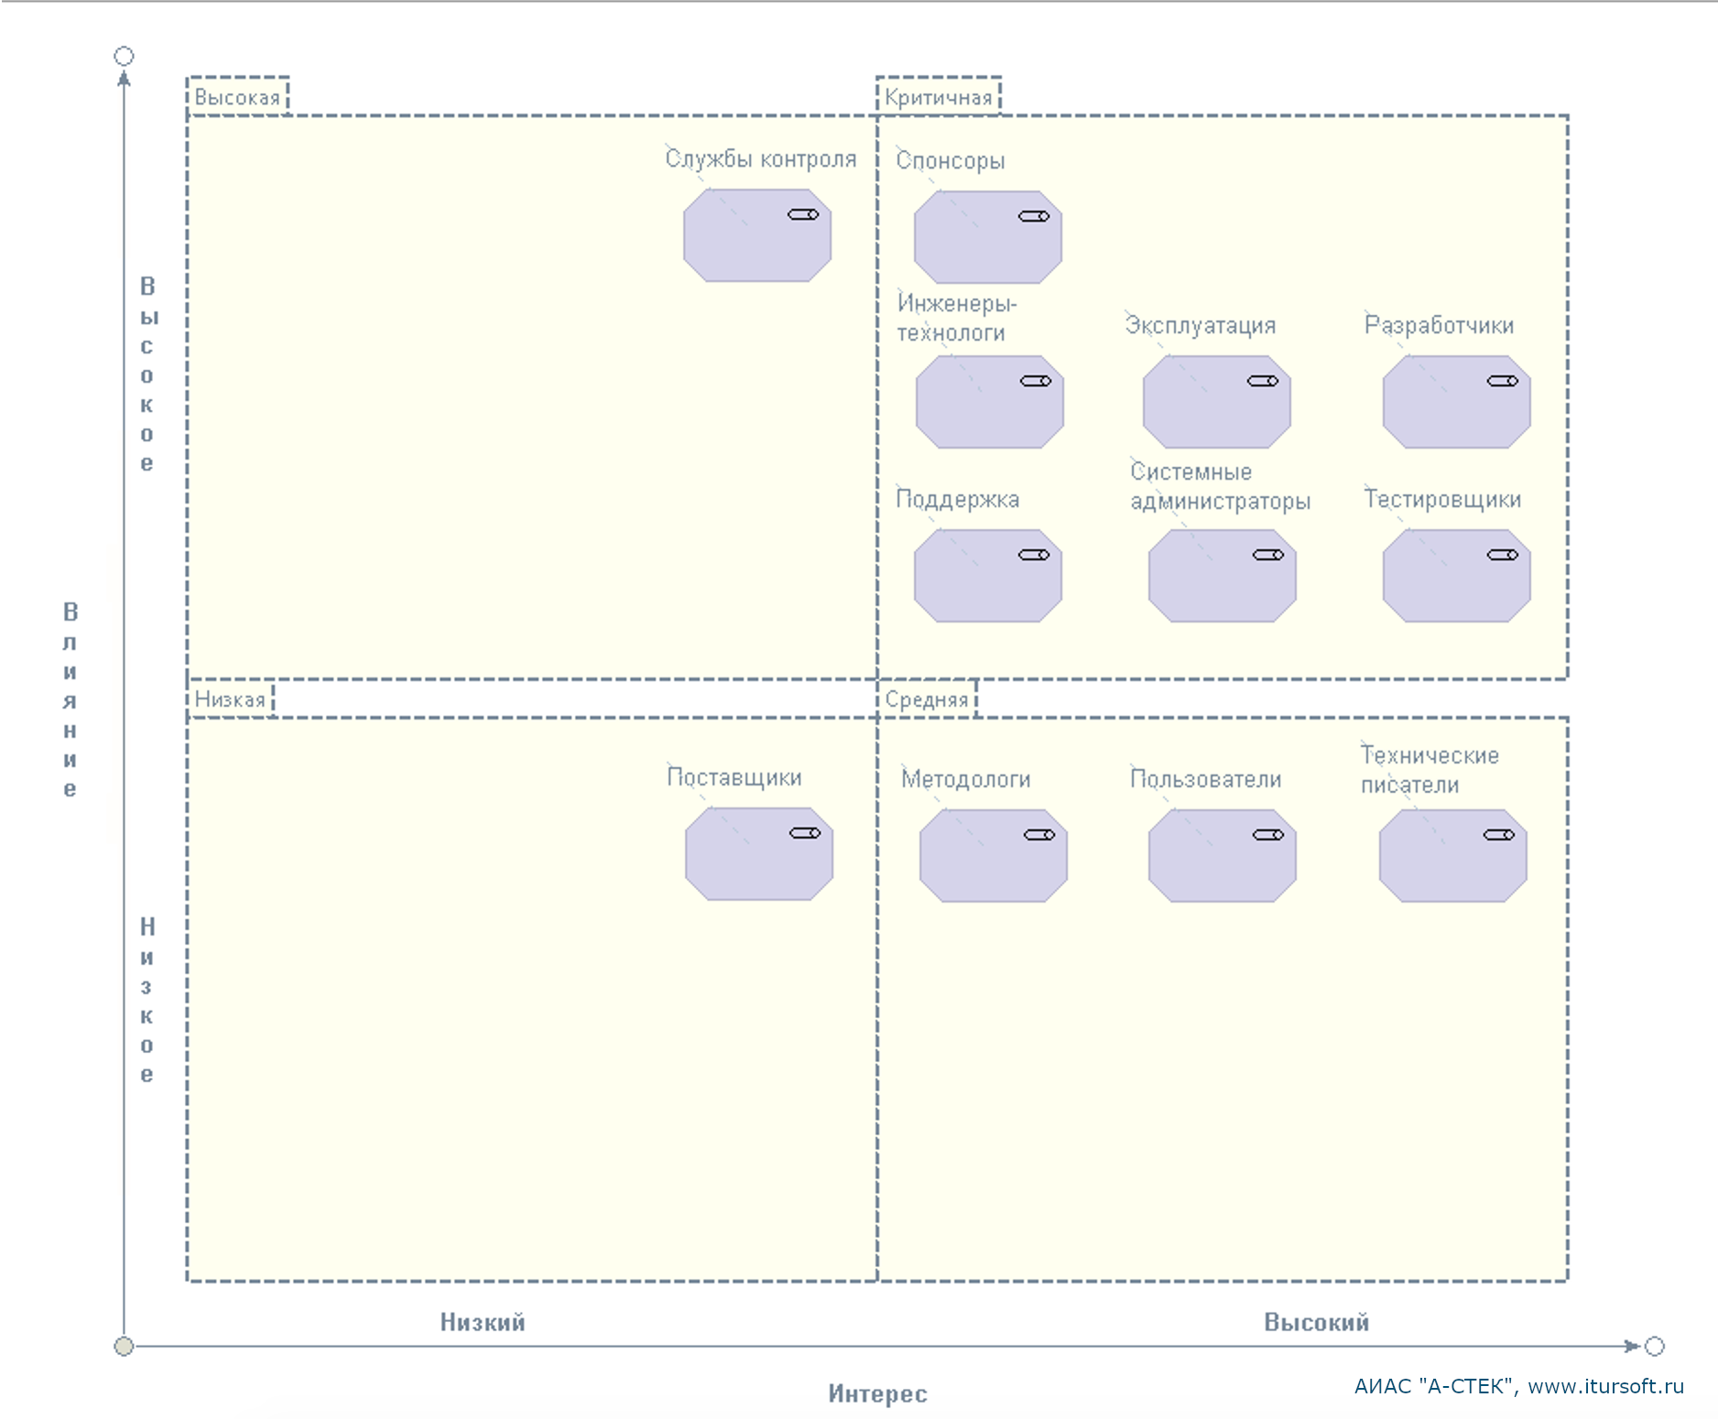
Рисунок 1. Представление заинтересованных сторон
Заинтересованная сторона - это любой, кто заинтересован в системе, задокументированной в архитектурном описании. Рассмотрим следующие группы заинтересованных сторон.
- Спонсоры, которые платят за систему.
Спонсоры наблюдают за закупкой или затратами на систему. Спонсоры обычно включают высшее руководство, которое обеспечивает или санкционирует финансирование разработки, отдел закупок и юридический отдел, которые представляют коммерческие интересы пользователей в переговорах со сторонними поставщиками.
В этой группе также может быть представительство инвестора, если для финансирования проекта требуются особые внешние инвестиции. С точки зрения старшинства покупатели обычно являются вашими наиболее важными заинтересованными сторонами.
Заботы спонсоров обычно связаны с такими вопросами, как соответствие стратегическим целям, окупаемость инвестиций, а также затраты, сроки, планы и ресурсы, необходимые для создания и эксплуатации системы. Их цели обычно заключаются в соотношении цены и качества и эффективного расходования ресурсов во время доставки и эксплуатации.
- Службы контроля, которые проверяют на соответствие.
Подразделения контроля следят за соответствием системы стандартам и правовым нормам. Оценщики могут быть из собственных отделов внутреннего контроля качества или соответствия организации, либо они могут быть внешними юридическими лицами.
Оценщики озабочены тестированием (чтобы продемонстрировать соответствие требованиям) и формальным, очевидным соответствием.
- Технические писатели и методологи, которые создают документы и проводят обучение.
Методологи и тренеры объясняют и обучают системе других заинтересованных лиц, проводят обучение для сотрудников службы поддержки, разработчиков, специалистов по обслуживанию.Технические писатели создают руководства для пользователей и администраторов продукта или системы. В случае внешнего продукта отдел маркетинга должен подготовить материалы для потенциальных клиентов о его ключевых характеристиках, сильных сторонах и преимуществах.
Интересы этой группы заключаются в понимании причин и деталей архитектуры, а также в объяснении их технической и непрофессиональной аудитории.
- Разработчики, которые создают систему.
Разработчики создают и развертывают систему на основе спецификаций.. Разработчики должны понимать общую архитектуру, но также имеют требования, связанные с особенностями разработки, такими как стандарты сборки, выбор платформы, языка и инструментов, а также другие вопросы, такие как ремонтопригодность, гибкость и сохранение знаний с течением времени.
В эту категорию также входят менеджеры по развитию, которые планируют деятельность по разработке и возглавляют команды, выполняющие эту работу.
- Специалисты эксплуатации, которые развивают и исправляют систему.
Специалисты эксплуатации управляют развитием системы после ее ввода в эксплуатацию. Интересы группы связаны с документацией по разработке, инструментарием (средства для мониторинга операционной системы), средой отладки, контролем производственных изменений и сохранением знаний с течением времени.
- Инженеры-технологи, кто отвечает за среду развертывания.
Инженеры-технологи проектируют, развертывают и управляют аппаратными и программными средами, в которых система будет построена, протестирована и запущена. Они несут ответственность за серверные и настольные компьютеры; сетевую инфраструктуру; специальные устройства, такие как поисковые системы или шлюзы связи; периферийные и портативные устройства, за программное обеспечение инфраструктуры, такое как операционные системы, промежуточное ПО для обмена сообщениями и реляционные базы данных.
Большинство крупных организаций запускают свои вычислительные среды в центрах обработки данных, которые обеспечивают безопасную, защищенную и высокодоступную среду со сложными функциями, такими как резервные источники питания, избыточная передача данных с высокой пропускной способностью и средства контроля окружающей среды, такие как кондиционирование и системы пожаротушения. Помимо основных производственных сред, центры обработки данных обычно также содержат среды для аварийного восстановления, приемочного тестирования и, в некоторых случаях, разработки. Они представляют собой значительный финансовый актив, и инженеры-технологи тщательно и строго контролируют их.
Инженеры-технологи вносят значительный вклад в архитектуру развертывания любой системы, и их одобрение обычно требуется перед установкой какого-либо компонента в центр обработки данных.
- Поставщики, которые обеспечивают части системы.
Поставщики создают и / или поставляют оборудование, программное обеспечение или инфраструктуру, на которых будет работать система, или, возможно, они предоставляют специализированный персонал для разработки или эксплуатации системы.
Поставщики - это особый класс заинтересованных сторон: они обычно не участвуют в создании, эксплуатации или использовании системы, но могут налагать ограничения из-за ограничений или требований к поставляемой ими продукции.
Например, программное приложение может предписывать выполнение определенной версии операционной системы, или может работать только на определенных конфигурациях оборудования, или может накладывать ограничения на количество одновременных подключений или максимальный размер данных. Важно, чтобы вы учли такие ограничения при проектировании архитектуры.
- Поддержка, которая помогает пользоваться системой.
Персонал технической поддержки оказывает поддержку пользователям продукта или системы во время ее работы. Обеспокоенность сотрудников службы поддержки связана с наличием информации, необходимой для решения проблем с пользователями.
- Системные администраторы, кто содержит систему в рабочем состоянии.
Системные администраторы запускают систему после ее развертывания. В крупномасштабных коммерческих средах системные администраторы играют ключевую роль, поскольку работа системы имеет важное значение для непрерывности бизнеса. В некоторых сценариях, таких как продукты, предназначенные для внутреннего рынка ПК, системные администраторы также могут быть пользователями.
Системные администраторы могут сосредоточиться на широком спектре проблем, таких как системный мониторинг и управление, непрерывность бизнеса, аварийное восстановление, доступность, отказоустойчивость и масштабируемость.
- Тестировщики, которые проверяют, что это работает.
Тестировщики систематически тестируют систему, чтобы установить, подходит ли она для развертывания и использования. Хотя разработчики также проводят тестирование, тестировщики должны быть независимыми и не иметь такого же чувства собственности на реализацию системы. Это, наряду с их специальными знаниями и опытом, означает, что они могут выполнять более тщательную и объективную работу по оценке системы, чем другие заинтересованные стороны. Тестировщики занимаются установлением требований, разработкой тестов, чтобы доказать, что требования были выполнены, и построением систем, на которых они будут запускать свои тесты.
- Пользователи, которые должны использовать систему напрямую.
Пользователи определяют функциональность системы и в конечном итоге будут ей пользоваться. В случае внутренних систем пользователи - это внутренний персонал, который может иметь дело с клиентами или выполнять функции поддержки. В случае программного продукта конечными покупателями продукта являются пользователи; здесь необходимо, чтобы кто-то представлял их интересы, например, путем тестирования рынка.
Беспокойство пользователей сосредоточено вокруг функциональности; однако у них также есть операционные проблемы, такие как производительность и безопасность.
- Сотрудники отдела информационной безопасности.
- И, конечно же, архитектор также является заинтересованным лицом в архитектурном описании.

Преподаватель (руководитель проекта)
- Роль: Оценщик соответствия и наставник.
- Интересы: Контроль корректности архитектурных решений, соблюдения принципов ООП, модульности и расширяемости. Преподаватель заинтересован в чистоте иерархии классов, обоснованности выбранных паттернов и полноте документации.
- Заинтересован в: Тестируемость архитектуры, соответствие требованиям задания, возможность проверки понимания студентом принципов работы нейросетей через реализацию.

Пользователи библиотеки (студенты, исследователи, энтузиасты)
- Роль: Эксплуатанты и потребители функционала.
- Интересы: Простота создания нейросетей через понятный API, возможность наблюдать за внутренним состоянием компонентов (веса, ошибки, выходы) для отладки и обучения.
- Заинтересованы в: Стабильности работы базовых механизмов (forward/backward), понятности интерфейсов, наличием примеров использования, возможностью легко заменять функции активации, оптимизаторы и функции потерь.

Обзор требований
Обобщите ключевые функциональные и нефункциональные требования к системе.
Функциональные требования определяют, что система должна делать (например, обновлять имя и адрес клиента). Нефункциональные требования определяют, как система должна вести себя во время работы или развития (например, она должна отвечать на запросы в течение трех секунд при заданной нагрузке; она должна быть доступна 99,99% времени; она должна быть возможность расширения системы для удовлетворения определенных типов новых требований без необходимости проведения серьезной модернизации).
Избегайте вдаваться в детали, которые представлены в другом месте; ссылайтесь на внешние источники, такие как документы с требованиями, SLA, существующие системы и т. д., где это возможно. Требования должны быть пронумерованы, чтобы вы могли однозначно ссылаться на них в другом месте.
См. Подробная пошаговая инструкция с примерами, чтобы правильно собрать требования заказчика и результат соответствовал ожиданиям.
Ссылка | Требование Описание

Сценарии системы

Сценарий 1: Создание и обучение полносвязной сети (функциональный)
Контекст: Студент хочет создать нейросеть для задачи бинарной классификации (например, определение, пройдёт ли абитуриент отбор). Он использует библиотеку для изучения механизма обратного распространения ошибки.
Стимул: Пользователь создаёт сеть из трёх полносвязных слоёв: входной (2 нейрона), скрытый (4 нейрона, активация ReLU), выходной (1 нейрон, активация Sigmoid). Выбирает оптимизатор SGD со скоростью обучения 0.1 и функцию потерь Binary Cross-Entropy. Пользователь подаёт обучающую выборку из 50 примеров и запускает обучение на 100 эпохах.
Реакция системы:
- Система последовательно выполняет для каждого примера прямой проход (forward), вычисляя выходы всех слоёв.
- Система вычисляет ошибку через функцию потерь.
- Система запускает обратное распространение (backward), вычисляя градиенты для каждого нейрона и слоя.
- Оптимизатор обновляет веса и смещения всех нейронов после каждой эпохи (или батча).
- После завершения обучения система возвращает финальную точность на обучающей выборке.
Результат: Пользователь видит, как ошибка уменьшается с эпохой, и может проследить изменение весов нейронов через отладочный интерфейс.

Сценарий 2: Замена оптимизатора и наблюдение за внутренним состоянием (функциональный + отладка)
Контекст: Исследователь экспериментирует с разными оптимизаторами и хочет понять, как Adam влияет на сходимость по сравнению с SGD. Ему важно видеть градиенты и веса после каждой эпохи.
Стимул: Пользователь создаёт сеть, обучает её 50 эпох с SGD, затем программно заменяет оптимизатор на Adam (через метод setOptimizer) без пересоздания сети. Пользователь запрашивает у библиотеки значения весов и дельт для первого скрытого слоя после каждой эпохи.
Реакция системы:
- Система принимает новый оптимизатор, сохраняя текущие веса сети.
- При последующем обучении система использует логику Adam (моменты, адаптивная скорость обучения).
- Система предоставляет публичные методы (например, getLayerWeights(layerIndex), getNeuronDelta(layerIndex, neuronIndex)) для доступа к внутреннему состоянию.
- Пользователь получает векторы весов и градиентов в понятном формате (например, std::vector<float>).
Результат: Исследователь сравнивает динамику изменения весов и делает вывод о поведении оптимизаторов.
Сценарий 3: Добавление новой функции активации (расширяемость, нефункциональный)
Контекст: Продвинутый пользователь хочет использовать нестандартную функцию активации (например, Swish). Библиотека спроектирована так, чтобы允许 легко добавлять новые компоненты.
Стимул: Пользователь создаёт класс SwishActivation, наследующий от базового интерфейса ActivationFunction, и реализует методы forward(x) и backward(x). Затем пользователь применяет эту активацию к одному из слоёв через метод setActivation.
Реакция системы:
- Система принимает новый класс без изменения существующего кода библиотеки (принцип открытости/закрытости).
- При прямом проходе слой использует SwishActivation::forward.
- При обратном распространении слой использует SwishActivation::backward для вычисления градиента.
- Система не требует перекомпиляции библиотеки — достаточно подключить новый заголовочный файл.
Результат: Пользователь успешно обучает сеть с активацией Swish, не модифицируя исходный код библиотеки.
Сценарий 4: Работа с большим количеством нейронов (производительность, нефункциональный)
Контекст: Пользователь проверяет, насколько быстро библиотека обучает относительно крупную сеть на CPU. Это важно для понимания практической применимости в учебных экспериментах.
Стимул: Пользователь создаёт сеть: вход 100 нейронов → скрытый слой 500 нейронов (ReLU) → скрытый слой 200 нейронов (ReLU) → выход 10 нейронов (Softmax). Обучающая выборка — 2000 примеров. Функция потерь — Cross-Entropy. Пользователь запускает обучение на 50 эпох.
Реакция системы:
- Система выполняет все операции за разумное время (менее 5 минут на современном CPU).
- Память не превышает ожидаемых значений (зависит от количества параметров ~ 500*100 + 500 + 200*500 + 200 + 10*200 + 10 ≈ 151 710 параметров × 4 байта ≈ 0.6 МБ на веса + буферы).
- Система не вызывает заметных задержек между эпохами (без утечек памяти и неоправданных копирований данных).
Результат: Пользователь убеждается, что библиотека пригодна для экспериментов с сетями средней сложности.
Сценарий 5: Сохранение и загрузка обученной сети (функциональный)
Контекст: Пользователь обучил сеть, решающую задачу, и хочет сохранить результат, чтобы использовать позже без повторного обучения.
Стимул: Пользователь вызывает метод save("model.nn") у обученной сети. Затем закрывает программу. При следующем запуске создаёт новую сеть с той же архитектурой и вызывает load("model.nn").
Реакция системы:
- Система сохраняет в файл все веса и смещения всех нейронов, а также параметры оптимизатора (скорость обучения, моменты для Adam).
- Формат файла — простой бинарный или текстовый (например, JSON) с заголовком версии библиотеки.
- При загрузке система восстанавливает веса и состояние оптимизатора в точности как при сохранении.
- Сеть готова к инференсу (прямому проходу) без дообучения.
Результат: Пользователь может повторно использовать обученную модель без потери качества.
Сценарий 6: Отказоустойчивость при несовместимости размеров слоёв (ошибка времени выполнения)
Контекст: Пользователь по ошибке задаёт несовместимые размеры соседних слоёв (например, слой1 с 10 нейронами → слой2 с 5 нейронами ожидает 10 входов, но получает 5 из-за ошибки в коде).
Стимул: Пользователь вызывает network.addLayer(layer1) (10 нейронов), затем network.addLayer(layer2) (5 нейронов). После этого запускает forward() с входным вектором размера 10.
Реакция системы:
- При попытке добавления слоя система проверяет совместимость: количество входов текущего слоя должно равняться количеству нейронов предыдущего слоя (или входной размерности для первого слоя).
- При несовпадении система выбрасывает исключение (например, std::invalid_argument) с понятным сообщением: "Layer 2 expects 10 inputs but previous layer has 5 neurons".
- Библиотека не переходит в неопределённое состояние и не приводит к падению программы без сообщения.
Результат: Пользователь быстро находит и исправляет ошибку в архитектуре сети.

Функциональные сценарии

Сценарий 1: Обучение сети на полносвязной архитектуре
Поле | Описание
Ссылка на сценарий | «Обучение бинарного классификатора»
Обзор | Пользователь создаёт полносвязную нейросеть, задаёт функцию потерь и оптимизатор, после чего обучает сеть на небольшой выборке данных. Сценарий демонстрирует сквозной процесс: прямое распространение, вычисление ошибки, обратное распространение и обновление весов.
Состояние системы | Библиотека только что загружена. Сеть не создана, веса не инициализированы. Отсутствуют какие-либо ранее обученные модели.
Окружение системы | Рабочая станция под управлением Windows или Linux. Компилятор с поддержкой C++17. Доступна оперативная память объёмом не менее 256 МБ. Нет подключения к GPU.
Внешний стимул | Пользователь вызывает публичное API библиотеки в следующей последовательности:  1. Network net;  2. net.addLayer(DenseLayer(2, 4, Activation::ReLU));  3. net.addLayer(DenseLayer(4, 1, Activation::Sigmoid));  4. net.setLossFunction(std::make_unique<BinaryCrossEntropy>());  5. net.setOptimizer(std::make_unique<SGD>(0.1f));  6. net.train(trainingData, labels, epochs=100);
Требуемый ответ системы | 1. Система инициализирует веса и смещения всех нейронов случайными малыми значениями.  2. Для каждого из 100 эпох система выполняет прямой проход (forward) для каждого примера из trainingData, сохраняя выходы всех нейронов.  3. Система вычисляет ошибку через функцию потерь, сравнивая выход сети с labels.  4. Система запускает обратное распространение (backward), вычисляя градиенты (delta) для каждого нейрона.  5. Оптимизатор обновляет веса и смещения всех нейронов.  6. После каждой эпохи система выводит текущее значение функции потерь (опционально).  7. По завершении сеть готова к предсказанию через метод predict().

Сценарий 2: Замена оптимизатора без пересоздания сети
Поле | Описание
Ссылка на сценарий | «Динамическая смена оптимизатора»
Обзор | Пользователь сначала обучает сеть с одним оптимизатором (SGD), а затем программно заменяет его на другой (Adam), сохраняя уже обученные веса. Это позволяет продолжить обучение с другим алгоритмом.
Состояние системы | Существует объект Network, который уже был обучен в течение 50 эпох с оптимизатором SGD. Веса и смещения находятся в ненулевом состоянии (сеть частично обучена).
Окружение системы | Та же среда, что и в F-01. Дополнительно: в памяти присутствует объект AdamOptimizer, готовый к использованию.
Внешний стимул | Пользователь вызывает:  net.setOptimizer(std::make_unique<AdamOptimizer>(0.001f));  Затем снова запускает обучение: net.train(moreData, moreLabels, epochs=30);
Требуемый ответ системы | 1. Система принимает новый оптимизатор, не изменяя текущие веса и смещения нейронов.  2. Система сбрасывает внутреннее состояние оптимизатора (например, моменты для Adam инициализируются нулями).  3. При последующем вызове train() система использует новый оптимизатор для обновления весов.  4. Градиенты вычисляются тем же способом, но обновление параметров выполняется по правилам Adam (адаптивная скорость обучения, моменты).  5. Обучение продолжается с текущих значений весов, а не с нуля.

Сценарий 3: Сохранение и последующая загрузка обученной модели
Поле | Описание
Ссылка на сценарий | «Персистентность модели»
Обзор | После завершения обучения пользователь сохраняет состояние сети в файл. Затем программа завершается. При новом запуске пользователь создаёт сеть с той же архитектурой и загружает сохранённые веса, чтобы использовать модель для предсказаний без повторного обучения.
Состояние системы | Имеется полностью обученный объект Network с фиксированными весами и смещениями. В текущей файловой системе есть доступ на запись в директорию, указанную пользователем.
Окружение системы | Стандартная файловая система (NTFS, ext4 и т.д.). Достаточно свободного места для файла модели (обычно < 10 МБ для учебных сетей).
Внешний стимул | Пользователь вызывает:  1. net.save("my_model.nn");  2. Завершает программу.  3. В новой программе создаёт сеть с идентичной архитектурой:  Network newNet;  newNet.addLayer(DenseLayer(2, 4, Activation::ReLU));  newNet.addLayer(DenseLayer(4, 1, Activation::Sigmoid));  4. Вызывает: newNet.load("my_model.nn");  5. Вызывает: float result = newNet.predict(testInput);
Требуемый ответ системы | 1. При вызове save() система открывает файл my_model.nn на запись.  2. Система сохраняет в файл: версию формата, количество слоёв, тип каждого слоя, размеры слоёв, все веса и смещения всех нейронов (в виде чисел с плавающей точкой).  3. Файл корректно закрывается.  4. При вызове load() система проверяет, что архитектура загружаемой модели совместима с текущей созданной сетью (количество слоёв и нейронов совпадает).  5. При несовпадении система выбрасывает исключение с понятным сообщением.  6. При совпадении система восстанавливает веса и смещения в точности как при сохранении.  7. После загрузки predict() возвращает те же результаты, что и исходная сеть на тех же входных данных.

Сценарий 4: Наблюдение за внутренним состоянием нейронов (отладка)
Поле | Описание
Ссылка на сценарий | «Прозрачность вычислений»
Обзор | Пользователь хочет проверить, как меняются веса и градиенты (дельта) конкретного нейрона в процессе обучения. Это важно для учебных целей и отладки.
Состояние системы | Сеть создана и частично обучена (например, после 10 эпох). Пользователь имеет доступ к объекту Network.
Окружение системы | Среда разработки с поддержкой вывода в консоль или отладчик. Пользователь может добавить вызовы методов наблюдения в свой код.
Внешний стимул | Пользователь вызывает:  auto weights = net.getLayer(1).getNeuron(2).getWeights();  float delta = net.getLayer(1).getNeuron(2).getDelta();  float output = net.getLayer(1).getNeuron(2).getOutput();  Затем выводит эти значения на экран или записывает в лог.
Требуемый ответ системы | 1. Система возвращает вектор весов (std::vector<float>) для указанного нейрона.  2. Система возвращает текущее значение дельты (накопленной ошибки) для нейрона.  3. Система возвращает текущее выходное значение нейрона после функции активации.  4. Все методы являются const (не изменяют состояние сети) и потокобезопасны в контексте одного потока.  5. Если индекс слоя или нейрона выходит за границы, система выбрасывает исключение std::out_of_range.

Нефункциональные сценарии

Сценарий 1: Расширяемость — добавление новой функции активации
Поле | Описание
Ссылка на сценарий | 1 / «Добавление пользовательской активации»
Обзор | Пользователь хочет реализовать собственную функцию активации (например, Swish или ELU) и использовать её в существующей сети без изменения исходного кода библиотеки. Сценарий демонстрирует гибкость архитектуры.
Окружение системы | Библиотека скомпилирована как статическая или динамическая. Пользователь имеет доступ к заголовочным файлам с определением базового класса ActivationFunction. Исходный код библиотеки не модифицируется.
Изменения окружающей среды | Пользователь создаёт новый класс SwishActivation, который наследует от ActivationFunction и реализует методы forward(float x) и backward(float x). Затем пользователь вызывает layer.setActivation(std::make_unique<SwishActivation>()).
Требуемое поведение системы | 1. Система принимает новый класс активации через полиморфный интерфейс.  2. При прямом проходе слой вызывает forward() нового класса для каждого нейрона.  3. При обратном распространении слой вызывает backward() для вычисления градиента.  4. Для этого не требуется перекомпиляция библиотеки — достаточно включить заголовочный файл с новым классом.  5. Система не накладывает ограничений на количество пользовательских функций активации.
Сценарий 2: Производительность — обучение сети среднего размера за приемлемое время
Поле | Описание
Ссылка на сценарий | 2 / «Время обучения на CPU»
Обзор | Пользователь обучает сеть с несколькими слоями и сотнями нейронов. Сценарий проверяет, что библиотека работает достаточно быстро для учебных и исследовательских целей на обычном CPU.
Окружение системы | Современный CPU (например, Intel Core i5 или аналогичный) с тактовой частотой от 2.5 ГГц. Оперативная память 8 ГБ. Компиляция с оптимизацией -O2 (Release). Без использования GPU.
Изменения окружающей среды | Пользователь создаёт сеть: вход 100 нейронов → скрытый слой 500 нейронов (ReLU) → скрытый слой 200 нейронов (ReLU) → выход 10 нейронов (Softmax). Обучающая выборка — 2000 примеров. Функция потерь — Cross-Entropy, оптимизатор — SGD. Пользователь запускает обучение на 50 эпох.
Требуемое поведение системы | 1. Система завершает обучение за время не более 5 минут (300 секунд) на указанном оборудовании.  2. Потребление оперативной памяти не превышает 512 МБ (с учётом хранения весов, градиентов, буферов для мини-батчей).  3. Система не демонстрирует заметных «зависаний» между эпохами (все операции выполняются последовательно без длительных пауз).  4. Время одного прямого+обратного прохода для одного примера составляет в среднем менее 10 миллисекунд.

Сценарий 3: Надёжность — обработка ошибок при несовместимости слоёв
Поле | Описание
Ссылка на сценарий | 3 / «Корректная реакция на некорректную архитектуру»
Обзор | Пользователь по ошибке создаёт сеть, в которой размеры соседних слоёв не совпадают (например, первый слой имеет 10 нейронов, а второй ожидает 20 входов). Сценарий проверяет, что библиотека не падает молча и не переходит в некорректное состояние.
Окружение системы | Библиотека скомпилирована в режиме Debug или Release. Исключения не отключены (стандартное поведение C++).
Изменения окружающей среды | Пользователь создаёт два слоя: DenseLayer(10, 5) (10 входов, 5 нейронов) и DenseLayer(10, 3) (ожидает 10 входов, но предыдущий слой выдаёт только 5 выходов). Пользователь добавляет их в сеть в неправильном порядке или напрямую вызывает forward() с несовместимыми размерами.
Требуемое поведение системы | 1. При добавлении слоя в сеть (метод addLayer) система проверяет, что количество выходов предыдущего слоя равно количеству входов нового слоя.  2. При несовпадении система выбрасывает исключение типа std::invalid_argument с сообщением: "Layer [N] expects [X] inputs, but previous layer has [Y] outputs".  3. Сеть не добавляет некорректный слой и остаётся в состоянии до вызова addLayer (никакие изменения не фиксируются).  4. При попытке выполнить forward() на несобранной или некорректной сети система также выбрасывает исключение.  5. Библиотека не приводит к неопределённому поведению (crash, зависание, повреждение памяти).

Сценарий 4: Модифицируемость — замена оптимизатора без перекомпиляции приложения
Поле | Описание
Ссылка на сценарий | 4 / «Подключаемые оптимизаторы»
Обзор | Пользователь хочет экспериментировать с разными алгоритмами оптимизации (SGD, Adam, RMSprop), не меняя основной код приложения. Библиотека должна поддерживать стратегию «подстановки» оптимизаторов через единый интерфейс.
Окружение системы | Приложение пользователя скомпилировано и использует NeuralNetworkLib. Все оптимизаторы реализуют абстрактный базовый класс Optimizer.
Изменения окружающей среды | Пользователь заменяет одну строку в своём коде: вместо net.setOptimizer(std::make_unique<SGD>(0.01f)) пишет net.setOptimizer(std::make_unique<Adam>(0.001f)). После этого перекомпилирует только своё приложение (не библиотеку).
Требуемое поведение системы | 1. Система принимает любой объект, производный от Optimizer, через std::unique_ptr<Optimizer>.  2. Механизм обратного распространения остаётся неизменным — меняется только правило обновления весов.  3. После замены оптимизатора обучение продолжается с теми же весами, но с новой логикой обновления.  4. Для добавления нового оптимизатора не требуется модификация библиотеки — достаточно создать новый класс, наследующий Optimizer, в пользовательском коде.

Сценарий 5: Доступность — работа при ограниченных ресурсах памяти
Поле | Описание
Ссылка на сценарий | 5 / «Работоспособность на устройствах с малым объёмом RAM»
Обзор | Пользователь запускает библиотеку на устройстве с ограниченной оперативной памятью (например, Raspberry Pi или старый ноутбук с 1 ГБ RAM). Сценарий проверяет, что библиотека корректно обрабатывает ситуацию нехватки памяти (или, по крайней мере, не ведёт себя деструктивно).
Окружение системы | Устройство с 1 ГБ оперативной памяти. Операционная система Linux или Windows. Другие приложения занимают ~700 МБ, оставляя ~300 МБ свободных.
Изменения окружающей среды | Пользователь пытается создать сеть очень большого размера, например: вход 10 000 нейронов → скрытый слой 20 000 нейронов → выход 10 000 нейронов (более 400 миллионов параметров, что требует > 3 ГБ только для весов). Пользователь вызывает addLayer для таких слоёв.
Требуемое поведение системы | 1. При попытке выделить память под веса (например, std::vector<float> для 400 млн элементов) операционная система может выбросить исключение std::bad_alloc.  2. Библиотека должна перехватить или позволить пробросить это исключение, но не переходить в неопределённое состояние.  3. Система не должна падать молча с segmentation fault.  4. Рекомендуется: при создании слоя библиотека может проверять, что запрашиваемый объём памяти не превышает некоторого разумного лимита (например, 1 ГБ), и выбрасывать исключение с пояснением.

Сценарий 6: Тестируемость — возможность изолированного тестирования компонентов
Поле | Описание
Ссылка на сценарий | 6 / «Юнит-тестирование нейрона и слоя»
Обзор | Разработчик (или студент, проверяющий свою работу) хочет протестировать отдельные компоненты библиотеки — нейрон, слой, функцию активации — в изоляции от всей сети. Это важно для отладки и проверки корректности.
Окружение системы | Среда разработки с поддержкой юнит-тестирования (например, Google Test, Catch2 или просто отдельная программа). Библиотека скомпилирована в режиме Debug.
Изменения окружающей среды | Разработчик создаёт объект Neuron с 3 входами, вручную задаёт веса (setWeights({0.5, -0.2, 0.8})) и смещение (setBias(0.1)). Затем подаёт известный входной вектор {1.0, 2.0, 0.5} и вызывает метод activate().
Требуемое поведение системы | 1. Система позволяет создавать и использовать объект Neuron независимо от Layer и Network.  2. Веса, смещение, выход и дельта доступны для чтения и записи через публичные методы (геттеры/сеттеры).  3. Результат активации вычисляется детерминированно и соответствует математическому ожиданию (пользователь может заранее рассчитать правильный ответ).  4. Слой можно протестировать аналогично, подав на него вектор входов и проверив выходы каждого нейрона.  5. Функция активации имеет отдельные публичные методы forward и backward, которые можно тестировать без создания нейрона.

Архитектурные факторы

Цели

Архитектурные цели
Цель | Обоснование
Обеспечить прозрачность внутренних механизмов нейросети | Библиотека создаётся в первую очередь как учебный инструмент. Пользователь (студент, исследователь) должен иметь возможность наблюдать за вычислениями на уровне отдельных нейронов, видеть градиенты и изменения весов. Это отличает библиотеку от «чёрных ящиков» вроде TensorFlow или PyTorch.
Реализовать чёткую иерархическую декомпозицию (Neuron → Layer → Network) | Каждый класс имеет строго определённую зону ответственности. Это облегчает понимание кода, его отладку и модификацию. Иерархия отражает естественную структуру нейронных сетей, что снижает порог входа для новичков.
Обеспечить расширяемость через полиморфные интерфейсы | Пользователь должен иметь возможность добавлять собственные функции активации, оптимизаторы и функции потерь без изменения исходного кода библиотеки. Это достигается за счёт абстрактных базовых классов и паттерна «Стратегия».
Минимизировать внешние зависимости | Библиотека должна использовать только стандартную библиотеку C++ (STL). Это гарантирует лёгкость сборки, переносимость и возможность изучения кода «как есть», без необходимости разбираться в сторонних фреймворках.
Сделать внутреннее состояние объектов доступным для отладки | Предоставить публичные методы для чтения (и, при необходимости, записи) весов, дельт, выходов нейронов. Это позволяет использовать библиотеку в образовательных целях — студент может «остановить» обучение и проанализировать, что происходит внутри сети.
Поддержать базовые алгоритмы обучения (SGD, Adam) и функции потерь (MSE, Cross-Entropy) | Охватить минимальный, но достаточный набор компонентов для решения классических задач (регрессия, бинарная/многоклассовая классификация). Это делает библиотеку самодостаточной для учебных экспериментов.
Обеспечить лёгкость написания юнит-тестов | Каждый компонент (Neuron, Layer, Activation, Optimizer, LossFunction) должен быть тестируем изолированно. Это упрощает проверку корректности реализации как для автора библиотеки, так и для студентов, изучающих код.

Ограничения

Технологические ограничения
1. Язык реализации: C++17. Библиотека должна быть реализована на стандарте C++17. Использование возможностей C++20 допускается только в тестовых модулях и не должно затрагивать основной интерфейс библиотеки. Это ограничение обеспечивает совместимость с широким спектром компиляторов (GCC 8+, Clang 7+, MSVC 2019+) и сред разработки, используемых в учебном процессе.
2. Запрет на сторонние библиотеки. Библиотека обязана использовать только стандартную библиотеку C++ (STL). Запрещается привлекать сторонние фреймворки, такие как Eigen для линейной алгебры, Boost, OpenBLAS или любые другие. Это ограничение мотивировано учебной целью: студент должен видеть реализацию матричных операций «как есть», а не через вызовы внешних оптимизированных библиотек.
3. Отсутствие аппаратного ускорения. В первой версии библиотека работает исключительно на CPU. Использование GPU (CUDA, OpenCL, SYCL) или векторных инструкций (AVX, SSE) не допускается. Все вычисления должны быть реализованы на «простых» циклах по нейронам и слоям для наглядности.
4. Кроссплатформенность. Библиотека должна компилироваться и работать на операционных системах Windows (MSVC) и Linux (GCC/Clang). Использование платформо-зависимых API (например, WinAPI или POSIX-специфичных функций) запрещено. Для файловых операций (сохранение/загрузка весов) используется только стандартный <fstream>.
Временные ограничения
5. Срок реализации. Проект должен быть завершён в рамках одного академического семестра (примерно 3–4 месяца). Это ограничение требует фокусировки на минимально жизнеспособном продукте: полносвязные сети, базовые функции активации, оптимизаторы SGD и Adam, функции потерь MSE и Cross-Entropy. Свёрточные и рекуррентные слои сознательно исключены из объема первой версии.

Архитектурные принципы

Принцип №1: Явность прежде производительности
Название: Прозрачность вычислений важнее микрооптимизаций.
Заявление: Библиотека должна раскрывать внутренние механизмы работы нейросети (прямое и обратное распространение, вычисление градиентов, обновление весов) в явном, наблюдаемом виде. Никакие «умные» оптимизации не должны скрывать поток данных и ошибок от пользователя.
Обоснование: Основная цель проекта — образовательная. Студент должен иметь возможность проследить за каждым вычислением: от входа до выходного сигнала, от ошибки до градиента каждого веса. Скрытие этих деталей за абстракциями высокого уровня противоречит миссии библиотеки. Производительность в данном проекте является вторичной ценностью.
Воздействие: Запрещается использовать готовые библиотеки линейной алгебры (Eigen, BLAS), автоматическое дифференцирование (autograd) или любые техники, которые сворачивают вычисления в «чёрный ящик». Все циклы по нейронам и слоям должны быть написаны явно. Допустимое замедление работы по сравнению с оптимизированными фреймворками (TensorFlow, PyTorch) не является критическим недостатком.

Принцип №2: Иерархия как отражение предметной области
Название: Один уровень абстракции — одна ответственность.
Заявление: Классы Neuron, Layer и Network образуют строгую иерархическую вложенность. Нейрон ничего не знает о слоях и сети. Слой управляет группой нейронов, но не знает о других слоях. Сеть управляет последовательностью слоёв и координирует сквозное обучение, но не вмешивается во внутренние вычисления слоя.
Обоснование: Такая декомпозиция отражает естественную структуру искусственных нейронных сетей. Каждый класс имеет чёткую зону ответственности, что упрощает понимание кода, его отладку, тестирование и модификацию. Нарушение иерархии (например, когда сеть напрямую манипулирует весами нейронов) приводит к «божественным классам» и снижает обучающую ценность проекта.
Воздействие: Запрещается создавать «сквозные» методы в Network, которые дублируют функциональность Layer. Запрещается хранить в Layer ссылки на соседние слои — вся координация прямого и обратного прохода осуществляется через Network путём последовательного вызова методов forward и backward у слоёв. Методы Layer не должны принимать в качестве аргументов другие объекты Layer.

Принцип №3: Расширяемость через полиморфизм
Название: Открытость для нового, закрытость для изменения.
Заявление: Пользователь библиотеки должен иметь возможность добавлять новые функции активации, оптимизаторы и функции потерь без изменения существующего кода библиотеки. Это достигается через абстрактные базовые классы (ActivationFunction, Optimizer, LossFunction) и полиморфное их использование внутри слоёв и сети.
Обоснование: Даже в учебном проекте важна возможность экспериментирования. Студент может захотеть реализовать собственную функцию активации (например, Swish) или оптимизатор (например, RMSprop), не разбираясь во внутренностях всей библиотеки. Полиморфизм — самый простой и понятный для начинающих способ достичь расширяемости.
Воздействие: Все расширяемые компоненты должны наследовать от абстрактных базовых классов с виртуальными методами. Шаблонные стратегии (policy-based design) и CRTP запрещены как излишне сложные для целевой аудитории. Каждый новый компонент должен быть реализован в отдельном заголовочном файле и не требовать перекомпиляции библиотеки. Базовые классы должны предоставлять виртуальный деструктор для корректного удаления через указатель на базовый класс.

Принцип №4: Минимум зависимостей
Название: Только стандартная библиотека.
Заявление: Библиотека обязана использовать исключительно стандартную библиотеку C++ (STL). Использование любых сторонних фреймворков, библиотек или внешних инструментов запрещено.
Обоснование: Библиотека позиционируется как инструмент для изучения принципов работы нейросетей. Привлечение сторонних зависимостей (даже таких распространённых, как Eigen или Boost) создаёт дополнительные барьеры для студентов: им пришлось бы изучать не только код библиотеки, но и API внешних компонентов. Кроме того, минимизация зависимостей упрощает сборку, повышает переносимость и снижает риски, связанные с лицензионной чистотой.
Воздействие: В коде разрешены только заголовки из стандартной библиотеки: <vector>, <memory>, <cmath>, <fstream>, <algorithm>, <stdexcept>, <random> и аналогичные. Запрещены <Eigen/...>, <boost/...>, <cublas_v2.h>, <openblas.h> и любые другие сторонние заголовки. Также запрещено использование системных вызовов за пределами стандартной библиотеки.

Принцип №5: Отладка как функция первого класса
Название: Наблюдаемость внутреннего состояния.
Заявление: Все значимые внутренние данные компонентов (веса, смещение, выход нейрона после активации, накопленная дельта) должны быть доступны для чтения через публичный интерфейс. Библиотека предоставляет «окна» внутрь своей работы без необходимости модификации исходного кода.
Обоснование: Для образовательных целей критически важно, чтобы студент мог «остановить» обучение и исследовать состояние сети: посмотреть, как меняются веса, какие значения принимают градиенты, насколько велика ошибка. Без таких возможностей библиотека превращается в очередной «чёрный ящик», а её учебная ценность снижается.
Воздействие: Каждый класс должен предоставлять константные геттеры для внутренних полей (например, getWeights(), getBias(), getOutput(), getDelta()). Сеттеры (например, setWeights()) могут быть предоставлены для тестирования, но не обязательны. Запрещается делать все внутренние поля private без каких-либо средств доступа. Допускается использование friend-классов для тестов, но предпочтительнее публичные геттеры.

Принцип №6: Тестируемость изолированных компонентов
Название: Каждый кирпичик можно проверить отдельно.
Заявление: Любой компонент библиотеки (Neuron, Layer, функция активации, оптимизатор, функция потерь) должен быть тестируем в изоляции от остальных компонентов. Не должно быть скрытых зависимостей, которые требуют создания полной сети для проверки работы одного нейрона.
Обоснование: Юнит-тестирование — важная часть инженерной культуры. В учебном проекте оно служит не только для поиска ошибок, но и как форма документации: тесты показывают ожидаемое поведение компонентов. Возможность тестировать компоненты по отдельности упрощает как разработку, так и проверку преподавателем.
Воздействие: Конструкторы компонентов не должны требовать передачи других сложных компонентов (например, Neuron не должен требовать ActivationFunction при создании — активация может быть установлена позже или использована значение по умолчанию). Методы компонентов не должны полагаться на глобальное состояние. Запрещены «скрытые» зависимости через синглтоны или статические переменные. Каждый компонент должен иметь минимальный публичный интерфейс, достаточный для его изолированного тестирования.

Принцип №7: Простота над обобщённостью
Название: Понятный код важнее «универсального» кода.
Заявление: Архитектурные решения принимаются в пользу простоты и наглядности, даже если это означает некоторую избыточность или невозможность поддержки всех мыслимых сценариев использования. Шаблонный метапрограммирование, сложные иерархии наследования и многоуровневая вложенность абстракций не допускаются.
Обоснование: Проект предназначен для студентов, которые только начинают знакомиться как с нейронными сетями, так и с объектно-ориентированным проектированием на C++. Излишне обобщённый код (например, шаблонный класс Layer<T> с десятками параметров) становится непреодолимым барьером для понимания. Лучше написать простой работающий код, чем элегантный, но непонятный.
Воздействие: Запрещается использовать шаблоны с большим количеством параметров (более 2-3). Запрещается использовать специализацию шаблонов, SFINAE, выражения свёртки (fold expressions) и другие «продвинутые» возможности C++. Разрешены простые шаблонные функции (например, для инициализации весов). При выборе между полиморфизмом времени выполнения (virtual) и полиморфизмом времени компиляции (шаблоны) предпочтение отдаётся виртуальным функциям как более понятным для начинающих.

Принцип №8: Явная обработка ошибок
Название: Исключения для исключительных ситуаций.
Заявление: Все ошибки, возникающие во время работы библиотеки (несовместимость размеров слоёв, выход за границы массива, невозможность открыть файл модели), должны сигнализироваться через механизм исключений C++. Использование кодов возврата или глобальных флагов ошибок запрещено.
Обоснование: Исключения позволяют отделить нормальный поток выполнения от обработки ошибок, что делает код чище и понятнее. Кроме того, стандартная библиотека C++ активно использует исключения, и следование этому же механизму обеспечивает единообразие. Для учебного проекта важно показать современный подход к обработке ошибок в C++.
Воздействие: Библиотека должна выбрасывать стандартные исключения (std::invalid_argument, std::out_of_range, std::runtime_error, std::bad_alloc и т.д.) или пользовательские исключения, унаследованные от них. Запрещены функции, возвращающие bool или int для индикации ошибки с последующей проверкой через getLastError(). Документация каждого метода должна явно указывать, какие исключения он может выбрасывать. Библиотека не должна перехватывать исключения внутри себя, если только это не делается для повторного выбрасывания с дополнительной информацией.

Архитектурные представления

Представление контекста

Внешние сущности включают:
- Пользователь-разработчик (человек): Программист, который пишет код на C++, использующий библиотеку. Он создаёт объекты классов Network, Layer, Optimizer, LossFunction, вызывает методы train(), predict(), save(), load() и т.д.
- Пользовательское приложение (программная система): Программа на C++, в которую статически или динамически слинкована библиотека. Это приложение управляет жизненным циклом объектов библиотеки, предоставляет обучающие данные и получает результаты предсказаний.
- Файловая система (внешняя система): Библиотека взаимодействует с файловой системой через стандартные потоки ввода-вывода (<fstream>) для сохранения и загрузки обученных весов. Файлы моделей имеют собственный формат (бинарный или текстовый), определённый библиотекой.
- Стандартная библиотека C++ (внешняя система): Библиотека полностью зависит от STL, используя контейнеры (std::vector), умные указатели (std::unique_ptr), исключения, математические функции (std::exp, std::log, std::tanh), генераторы случайных чисел (std::mt19937) и файловые потоки.
- Среда выполнения C++ (внешняя система): Библиотека полагается на стандартную модель памяти, механизм исключений и вызовы виртуальных функций, предоставляемые компилятором и средой выполнения C++.
- Обучающие данные (внешние данные): Пользовательское приложение предоставляет библиотеке обучающие выборки — обычно в виде векторов чисел с плавающей точкой (std::vector<float> или std::vector<std::vector<float>>). Библиотека не занимается загрузкой или предобработкой данных.
- Целевые метки (внешние данные): Для обучения библиотека получает целевые значения (лейблы) — скалярные значения для регрессии или векторы (one-hot encoding) для классификации.

Контекстная диаграмма

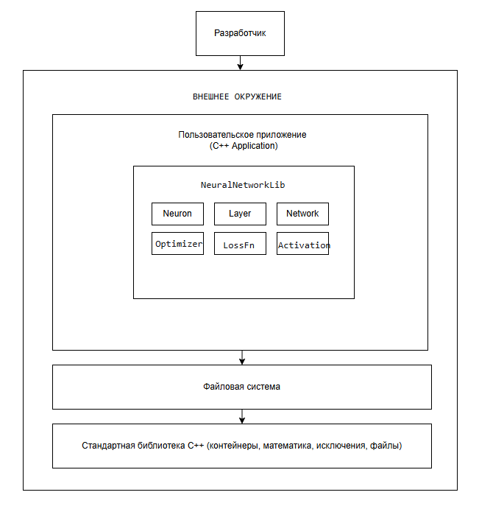

1. Разработчик (человек)
Роль: Программист, который использует библиотеку для создания, обучения и эксплуатации нейросетей. Это может быть студент, исследователь или преподаватель.
Взаимодействия с библиотекой:
- Пишет код на C++, который включает заголовочные файлы библиотеки (#include <neural_network_lib/network.h>).
- Создаёт экземпляры классов (Network net;, DenseLayer layer(10, 20);).
- Вызывает методы обучения (net.train(data, labels, epochs);) и предсказания (float result = net.predict(input);).
- Компилирует и линкует своё приложение с библиотекой.
Направление зависимости: Разработчик → Библиотека (библиотека не зависит от разработчика).

2. Пользовательское приложение (C++ Application)
Роль: Программа, написанная разработчиком, которая интегрирует библиотеку NeuralNetworkLib для решения конкретной задачи (классификация, регрессия и т.д.). Приложение является «контейнером» для библиотеки.
Взаимодействия с библиотекой:
- Управление жизненным циклом: Создание и уничтожение объектов библиотеки.
- Передача данных: Приложение передаёт обучающие выборки (std::vector<float>) и целевые метки в библиотеку через методы train().
- Получение результатов: Приложение получает результаты предсказаний (predict()) и значения ошибок.
- Конфигурация: Приложение настраивает архитектуру сети (добавление слоёв, выбор оптимизатора, функции потерь).
- Сохранение/загрузка: Приложение может вызывать save() и load() для персистентности моделей.
Направление зависимости: Приложение → Библиотека (библиотека ничего не знает о приложении).

3. Файловая система
Роль: Внешняя система хранения данных, используемая для сохранения и загрузки обученных моделей. Библиотека взаимодействует с файловой системой через стандартные потоки C++ (std::ifstream, std::ofstream).
Взаимодействия с библиотекой:
- Запись (save): Библиотека открывает файл на запись, сериализует веса, смещения и параметры оптимизатора в бинарном или текстовом формате, затем закрывает файл.
- Чтение (load): Библиотека открывает файл на чтение, десериализует данные и восстанавливает состояние сети, затем закрывает файл.
Формат файлов: Собственный формат библиотеки (например, .nn). В заголовке файла может храниться версия формата, количество слоёв, размеры слоёв и т.д.
Направление зависимости: Библиотека → Файловая система (библиотека инициирует операции ввода-вывода).

4. Стандартная библиотека C++ (STL)
Роль: Фундаментальная библиотека, предоставляющая контейнеры, алгоритмы, математические функции, исключения, файловые потоки и генераторы случайных чисел. Это единственная внешняя зависимость библиотеки.
Взаимодействия с библиотекой (неисчерпывающий список):
- Контейнеры: std::vector<float> для хранения весов, входов, выходов и градиентов.
- Умные указатели: std::unique_ptr<Optimizer> для полиморфного владения компонентами.
- Математика: std::exp(), std::log(), std::tanh(), std::pow() для функций активации.
- Случайные числа: std::mt19937, std::uniform_real_distribution<> для инициализации весов.
- Исключения: std::invalid_argument, std::out_of_range, std::runtime_error для обработки ошибок.
- Файловые потоки: std::ifstream, std::ofstream для сохранения/загрузки моделей.
- Алгоритмы: std::transform(), std::accumulate() для операций над векторами.
Направление зависимости: Библиотека → STL (STL не зависит от библиотеки).

Сценарии взаимодействия
Если у вас сложное взаимодействие между вашей системой и внешними объектами, рассмотрите возможность моделирования некоторых ожидаемых последовательностей взаимодействия с использованием сценариев взаимодействия. Это может помочь выявить неявные требования и ограничения (например, порядок, объем или временные ограничения) и помочь обеспечить дополнительный, более подробный уровень проверки.
Вы можете фиксировать последовательности взаимодействий с помощью диаграмм последовательностей UML или маркированных списков взаимодействий.

Функциональное представление

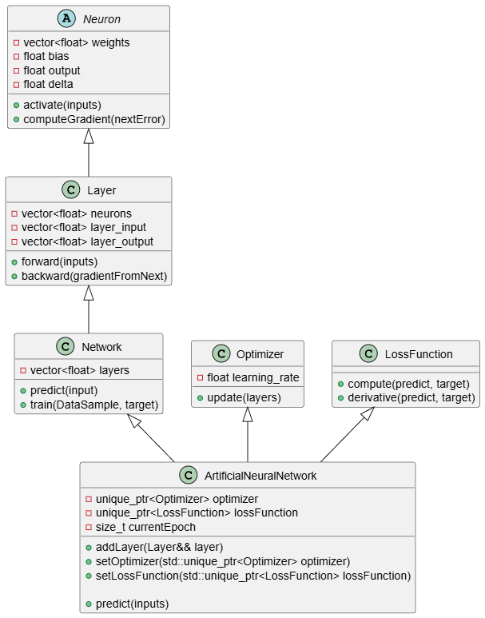

Функциональные элементы
Элемент | Ответственность | Входящие интерфейсы | Исходящие зависимости
Neuron | Вычисление взвешенной суммы, активация, вычисление дельты | activate(inputs), computeGradient(nextError) | Функция активации, математические операции
Layer | Координация нейронов, forward/backward | forward(inputs), backward(gradientFromNext) | Neuron
Network | Управление слоями, сквозной проход | predict(input), train(dataSample, target) | Layer
Optimizer | Обновление весов по градиентам | update(layers) | Layer
LossFunction | Вычисление ошибки и её градиента | compute(predict, target), derivative(predict, target) | —
ArtificialNeuralNetwork | Агрегация сети, оптимизатора и функции потерь; обучение | addLayer(), setOptimizer(), setLossFunction(), predict() | Network, Optimizer, LossFunction

Функциональные сценарии
Сценарий 1: Создание и конфигурация сети
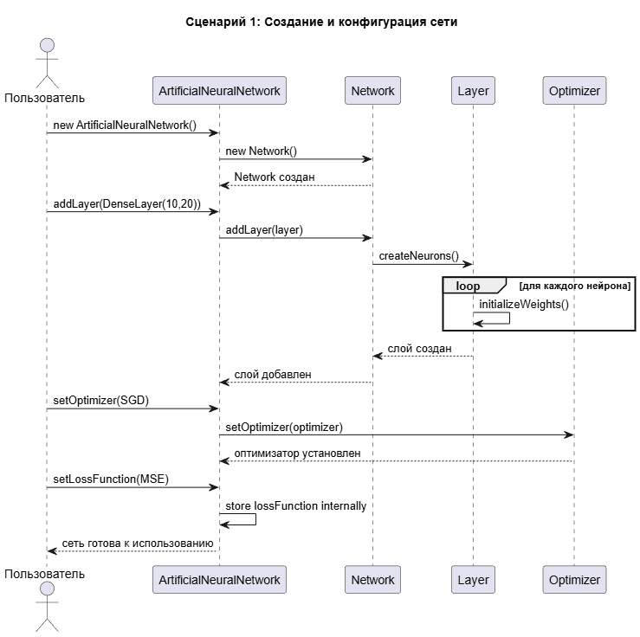

Сценарий 2: Прямой проход (предсказание)

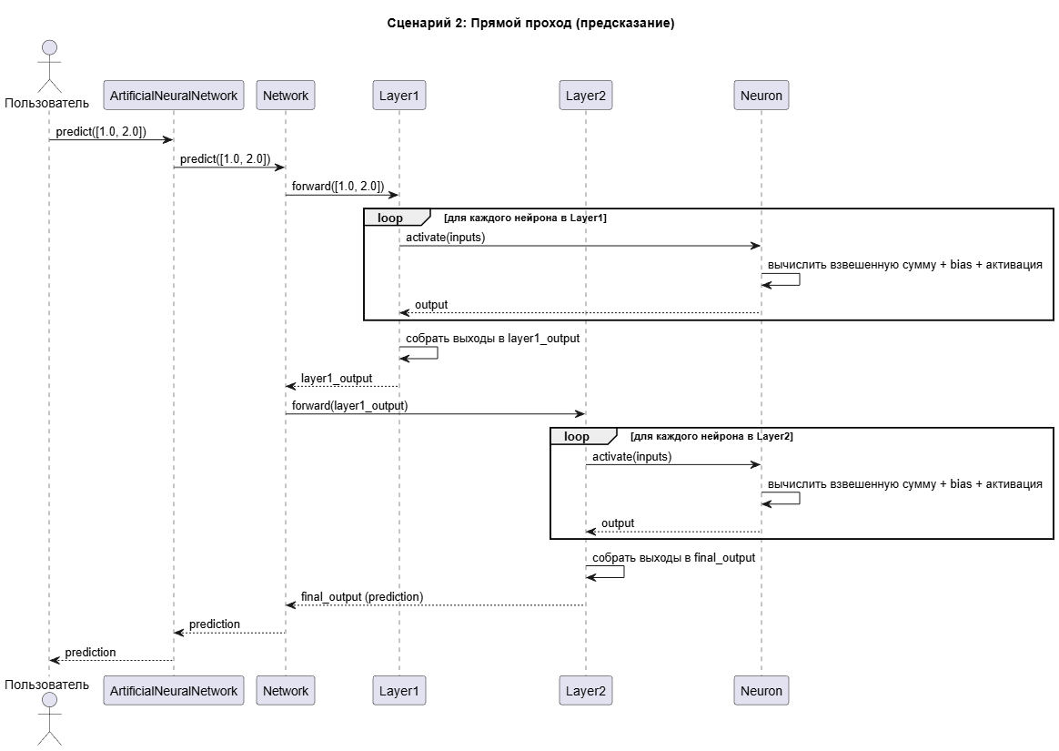

Сценарий 3: Обучение (один шаг)

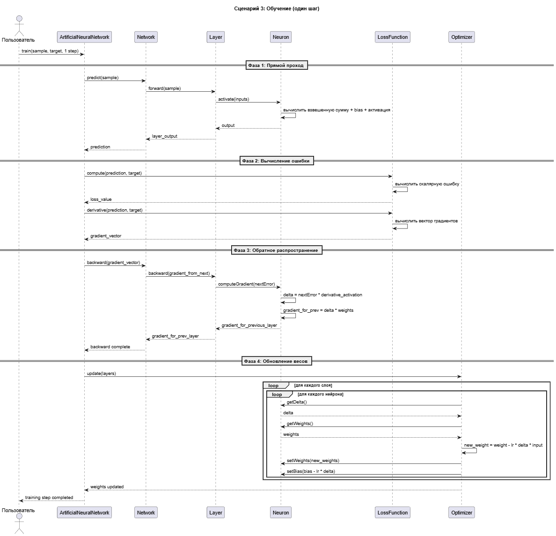

Общесистемная обработка событий
Определите, как будет обрабатываться любая общесистемная обработка (например, если у вас есть система, ориентированная на сообщения, как вы будете бороться с ошибками доставки сообщений в системе).

Представления информации
Информационные представления системы определяет структуру хранимой в системе информации (например, базы данных и схемы сообщений) и то, как будут решаться связанные аспекты, такие как владение информацией, потоки, обмен, задержки и сроки хранения.

Структура данных
Определите или укажите любые архитектурно значимые структуры данных для постоянных и временных данных, такие как представления модели данных или схемы сообщений.
На этом уровне вы должны поддерживать небольшое количество объектов - не более 20, если возможно. Необязательно быть на 100% нормализованным - для ясности допустимо наличие, например, некоторых отношений «многие ко многим». Не пытайтесь проиллюстрировать здесь каждую сущность и взаимосвязь, иначе ваши читатели потеряются в деталях.
Также может быть полезно логически сгруппировать вместе объекты, которые каким-то образом связаны семантически - например, все данные, связанные с именем и адресом клиента. Это может помочь вашим читателям понять элементы данных и отношения между ними.
Здесь можете использовать нотацию Archimate и представление Conceptual Data Architecture, диаграммы классов UML, возможна вторая может быть слишком детализированным уровнем детализации для архитектурного описания.
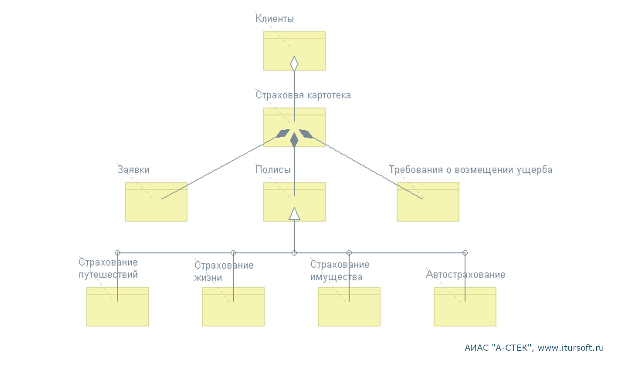

Рисунок 4. Концептуальная архитектура данных

Потоки данных
Если это не ясно из диаграмм взаимодействия функционального представления, определите, как данные проходят через систему от одного компонента к другому и к внешним компонентам.
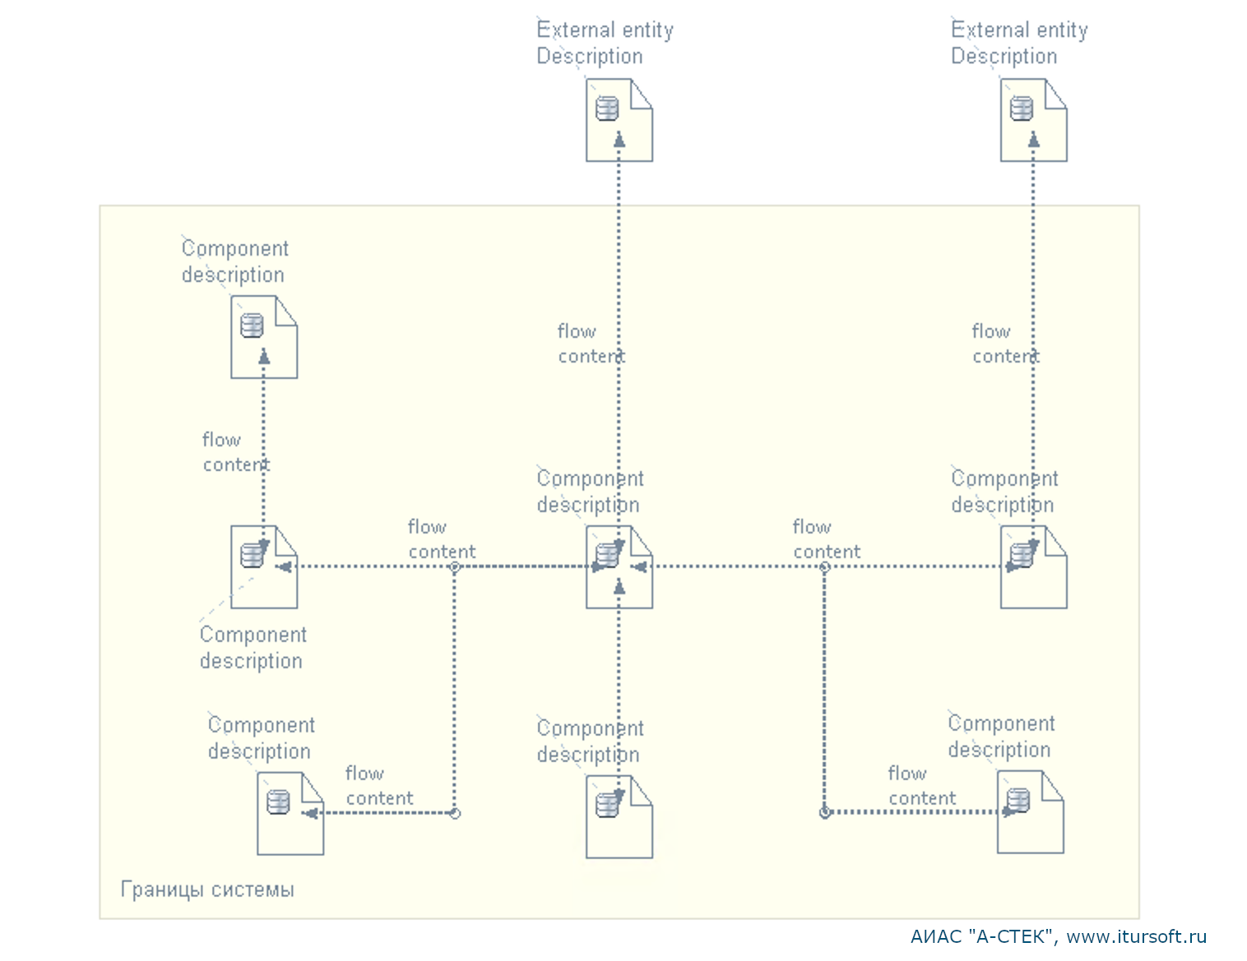
Рисунок 5. Потоки данных системы
Как и в случае с диаграммой структуры данных, сохраняйте простоту и сосредоточьтесь не более чем на 10-15 ключевых функциональных элементах. Выше показан пример с использованием диаграммы потока данных.

Право владения данными
Если данные принадлежат более чем одному объекту или части системы, определите, кому принадлежат какие части данных, и объясните, как будут решаться возникающие проблемы.
В приведенном ниже примере можно увидеть, что существуют проблемы с объектом 4, который может быть обновлен системой D, которая не является владельцем. В архитектурном описании должно быть объяснено, как это несоответствие будет устранено.
Сущность | Система А | Система B | Система C | Система D
Сущность 1 | ВЛАДЕЛЕЦ | читать  копировать | читать | читать
Сущность 2 | читать | ВЛАДЕЛЕЦ | - | читать
Сущность 3 | - | читатель | ВЛАДЕЛЕЦ | читать
Сущность 4 | ВЛАДЕЛЕЦ | - | - | читать  изменять  удалять

Жизненный цикл информации
Если ключевые объекты имеют сложные жизненные циклы, смоделируйте то, как их состояние изменяется с течением времени.
Сосредоточьтесь на нескольких ключевых объектах, чьи переходы помогают осветить ключевые особенности архитектуры, а не просто созданы / обновлены / уничтожены.
Существует два распространенных метода моделирования жизненных циклов информации, историй жизни сущностей и диаграмм перехода состояний. Оба полезны; выберите один стиль и придерживайтесь его.
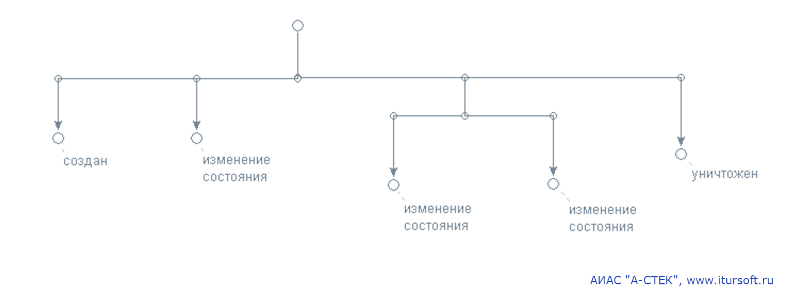
Рисунок 6. История жизни сущности

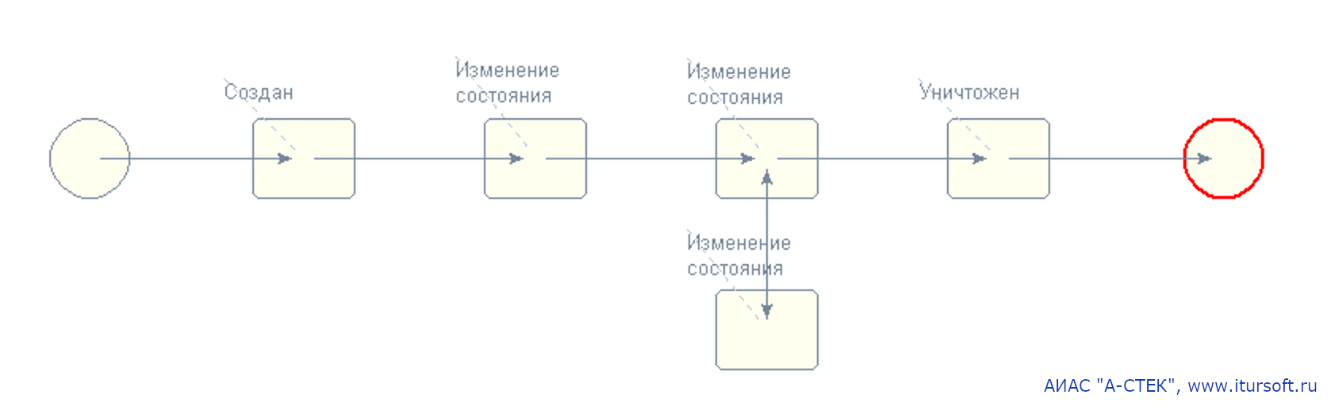
Рисунок 7. Изменение статусов сущности

Своевременность, латентность и возраст данных
Если информацию необходимо копировать в системе или регулярно обновлять, объясните, как будут выполняться требования к своевременности и латентности.
Если ваша информация хранится в едином хранилище данных и доступ к ней всегда осуществляется синхронно в режиме реального времени, своевременность, задержка и возраст могут не представлять существенной проблемы. К сожалению, многие системы работают иначе, и неизбежно, что в некоторых сценариях будет использоваться устаревшая или неактуальная информация, хотя бы на несколько минут.
Вы должны определить ключевые моменты, в которых могут возникнуть несоответствия, основанные на времени, и с помощью заинтересованных сторон разработать стратегии их устранения, например, следующие.
- Помечать важные элементы данных датой и временем "последнего обновления".
- Определить "временные окна" для важных элементов данных.
- Предупреждать пользователей, когда информация может быть устаревшей.
- Скрывать или отбрасывать информацию, которая может быть слишком старой.
- Снизить задержку за счет более быстрых интерфейсов или прямого доступа к источникам данных.

Архив и хранение информации
Объясните, как система будет выполнять требования к архивации и хранению.
Во многих системах информация удаляется все реже; она может храниться по юридическим причинам или для исторического анализа. Хотя дисковые хранилища сейчас относительно недороги, управление большими базами данных - сложный процесс, и даже дисковые архитектуры предприятий не могут расширяться бесконечно, поэтому рано или поздно ваша информация вырастет до такой степени, что хранить ее всю в сети будет нежелательно. Тогда вам придется архивировать старую, менее полезную информацию на другой носитель, например, на автономное хранилище большой емкости.
Вы должны тщательно определить объем информации для архивирования. Очевидно, что это не может быть информация, которая все еще необходима для поддержки какой-либо производственной деятельности, а также информация, которая может быть полезна для регулярного анализа. Обычно информация отбирается на основе возраста в сочетании с бизнес-правилами для определения ее полезности.
Стратегия архивирования может оказать значительное влияние на архитектуру.
- Архивирование больших объемов информации может сделать некоторые системы полностью или частично недоступными в течение значительного периода времени.
- При определении размера физического диска необходимо учитывать продолжительность времени, в течение которого будет храниться информация.
- Вам может понадобиться определить процессы, которые перемещают производственную информацию на архивные носители.
- Возможно, потребуется предпринять действия для обеспечения целостности и согласованности производственного и архивного хранилищ.
- Если архивное хранилище удалено, это может повлиять на сетевую инфраструктуру.
С самого начала проектируйте архитектуру таким образом, чтобы архивирование было естественной частью жизненного цикла информации.

Параллельное представление
Параллельное представление системы определяет набор работающих элементов во время выполнения (таких как процессы операционной системы), в которые упакованы функциональные элементы системы.
Если параллельная структура сложна или неочевидна из информации в других представлениях, определите, как функциональные элементы будут упакованы в процессы и потоки, и объясните, как они безопасно и надежно взаимодействуют, используя подходящие механизмы межпроцессного взаимодействия. Этого можно достичь с помощью модели UML (с использованием стереотипов), с помощью специального языка моделирования параллельного представления или путем создания неформальной нотации для данной ситуации.
Пояснения:
Исторически сложилось так, что информационные системы проектировались для работы с небольшим или отсутствующим одновременным использованием, работая в пакетном режиме на больших центральных компьютерах. Однако ряд факторов (включая распределенные системы, растущие рабочие нагрузки и дешевое многопроцессорное оборудование) привели к тому, что современные информационные системы часто практически не имеют пакетной обработки и по своей сути являются параллельными.
В отличие от них, системы управления всегда были по своей природе параллельными и событийными, учитывая их необходимость реагировать на внешние события для выполнения операций управления. Поэтому вполне естественно, что по мере того, как информационные системы становятся все более параллельными и событийными, они начинают приобретать ряд характеристик, традиционно ассоциируемых с системами управления. Для того чтобы справиться с этим параллелизмом, разработчики информационных систем переняли и адаптировали проверенные методы из сферы систем управления. Многие из этих методов составляют основу точки зрения о параллельности.
Параллельное представление используется для описания параллельности системы и структуры и ограничений, связанных с состоянием. Это включает определение частей системы, которые выполняются одновременно и как это контролируется (например, определение того, как функциональные элементы системы упаковываются в процессы операционной системы и как процессы координируют свое выполнение). Для этого необходимо создать модель процесса и модель состояния: Модель процесса показывает планируемую структуру процессов, потоков и межпроцессного взаимодействия; модель состояния описывает набор состояний, в которых могут находиться элементы времени выполнения, и допустимые переходы между этими состояниями.
После создания моделей процессов и состояний вы можете использовать ряд техник анализа, чтобы убедиться в правильности запланированной схемы параллельности. Использование таких методов обычно является частью создания параллельного представления (Concurrency view).
Стоит отметить, что не все информационные системы получают реальную пользу от параллельного представления. Некоторые информационные системы имеют мало параллельности. Другие, демонстрируя параллельное поведение, используют средства базовых структур и контейнеров (например, серверов приложений и баз данных), чтобы скрыть используемую модель параллельности.

Параллельная модель
Смоделируйте процессы, группы процессов и потоки, а также каналы межпроцессного взаимодействия между ними.
Вы также можете смоделировать механизмы, используемые для защиты целостности данных и других ресурсов, совместно используемых параллельными исполнительными модулями, такими как мьютексы или семафоры.
Вы можете использовать модель компонентов UML для графического представления информации, создавая соответствующие стереотипы для компонентов.
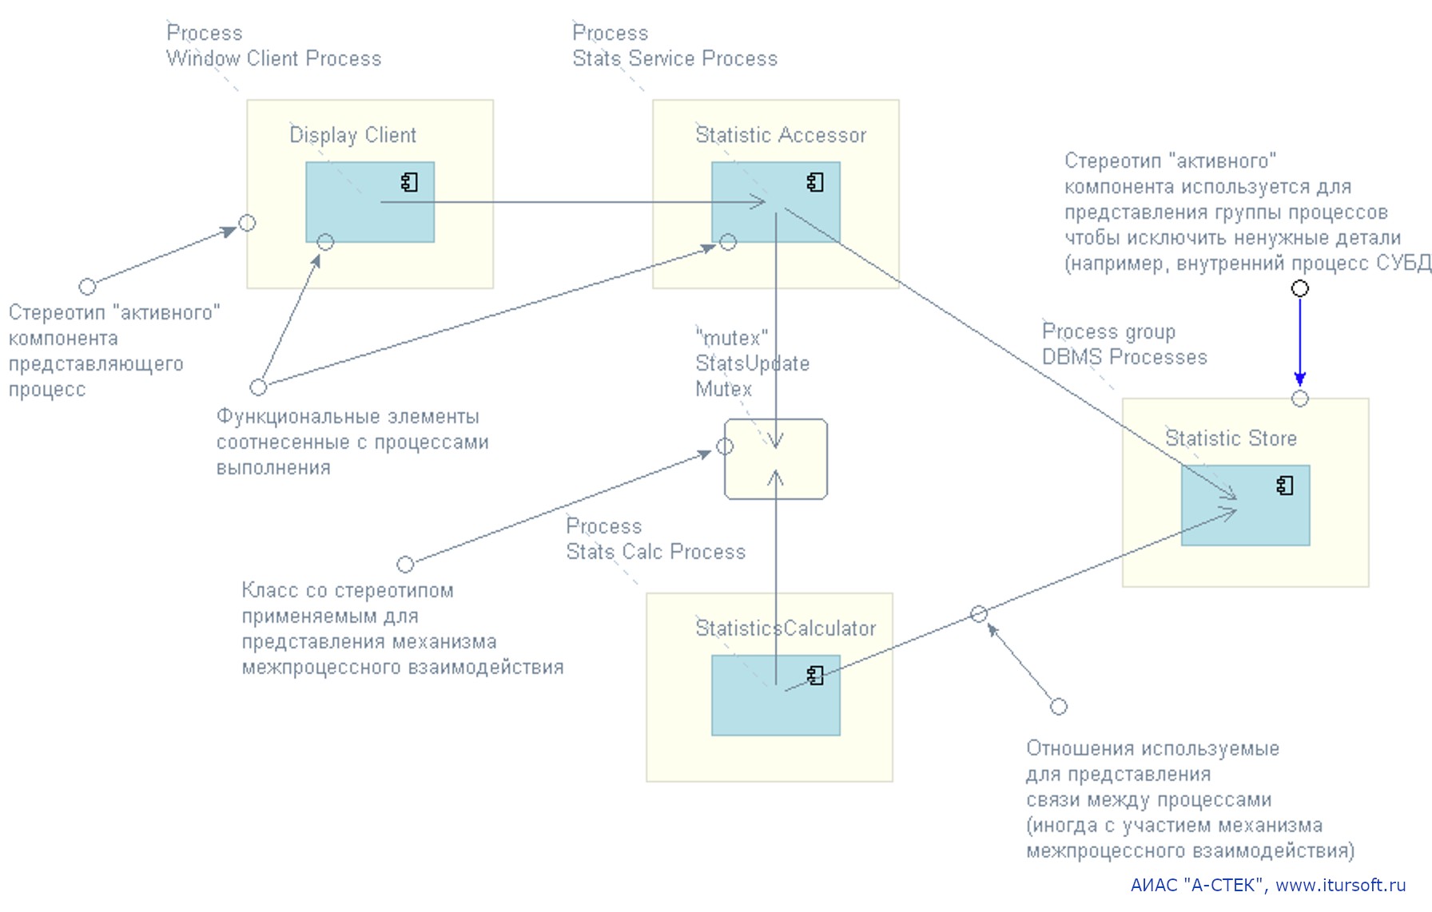
Рисунок 8. Параллельная модель

Модель состояния
Смоделируйте состояния, в которых могут находиться элементы среды выполнения системы, переходы между этими состояниями и события, которые управляют этими переходами.
Состояние - это идентифицированное, именуемое стабильное состояние, которое возникает во время работы системы. Событие - это то, что происходит, вызывая переход элемента из одного состояния в другое. Действия также могут быть связаны с переходами, так что, пока элемент меняет состояние, действие выполняется.
Сосредоточьтесь на нескольких ключевых элементах, состояния и переходы которых помогают осветить ключевые особенности архитектуры.
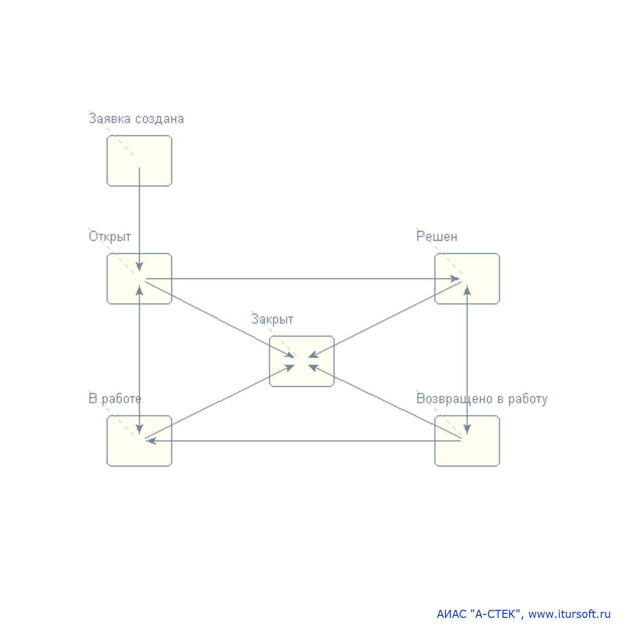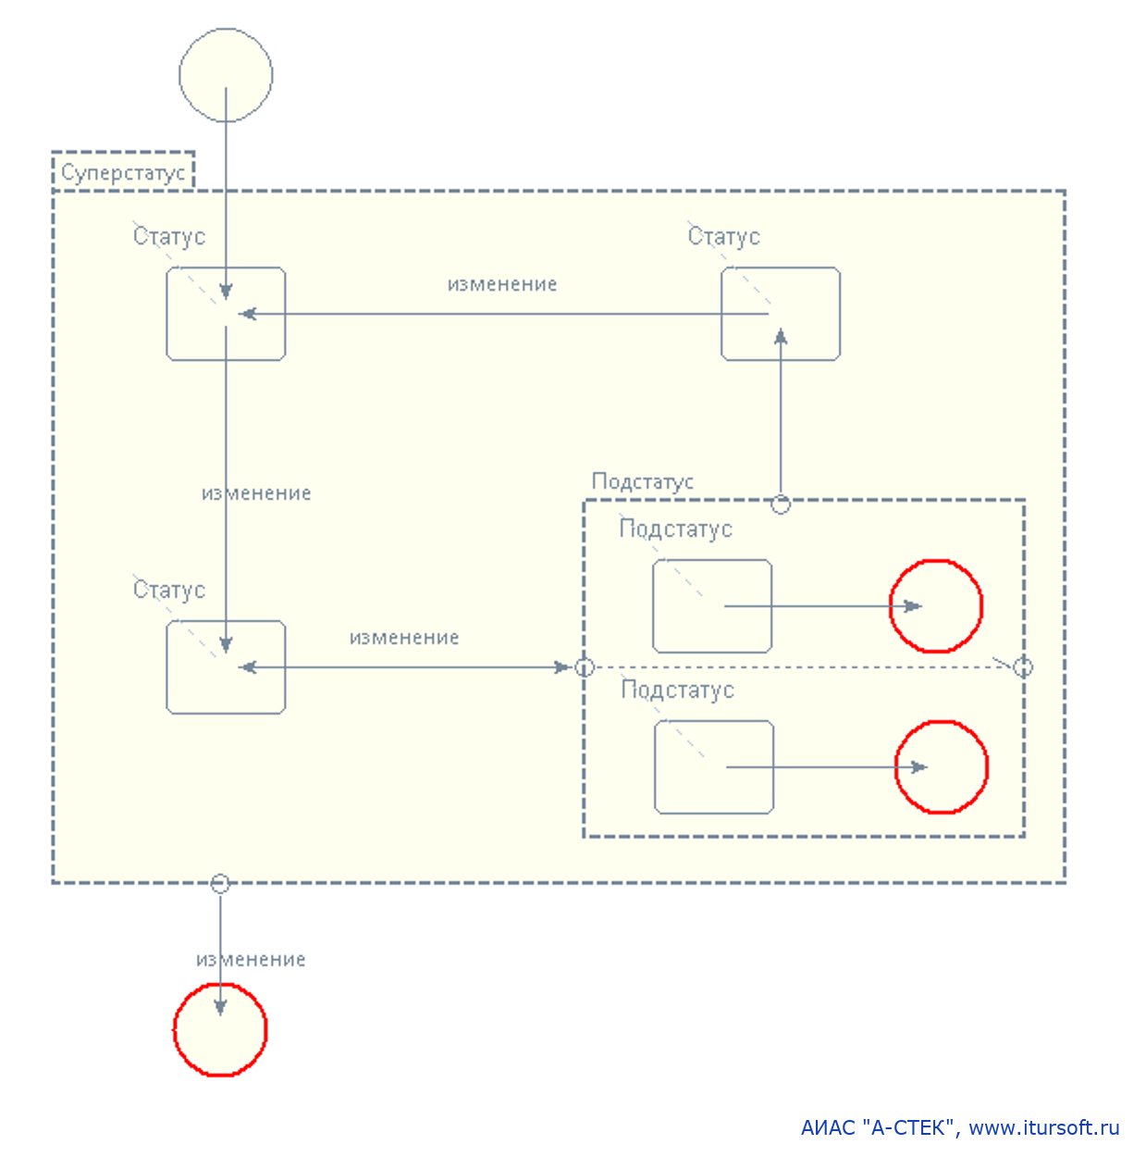
Рисунок 9. Модели статусов

Представление развертывания
Представление «Развертывание» системы определяет важные характеристики операционной среды развертывания системы. Это представление включает в себя подробную информацию об узлах обработки, которые требуются системе для ее установки (т. е. ее исполняющая платформа), зависимости программного обеспечения на каждом узле (например, требуемые библиотеки) и сведения о базовой сети, которая потребуется системе.

Модель платформы во время исполнения (runtime)
Показать рабочую платформу системы (определение узлов, связей и сопоставление функциональных элементов или процессов с узлами).
Здесь вы можете использовать диаграмму развертывания UML или более простую диаграмму в виде прямоугольников и линий.
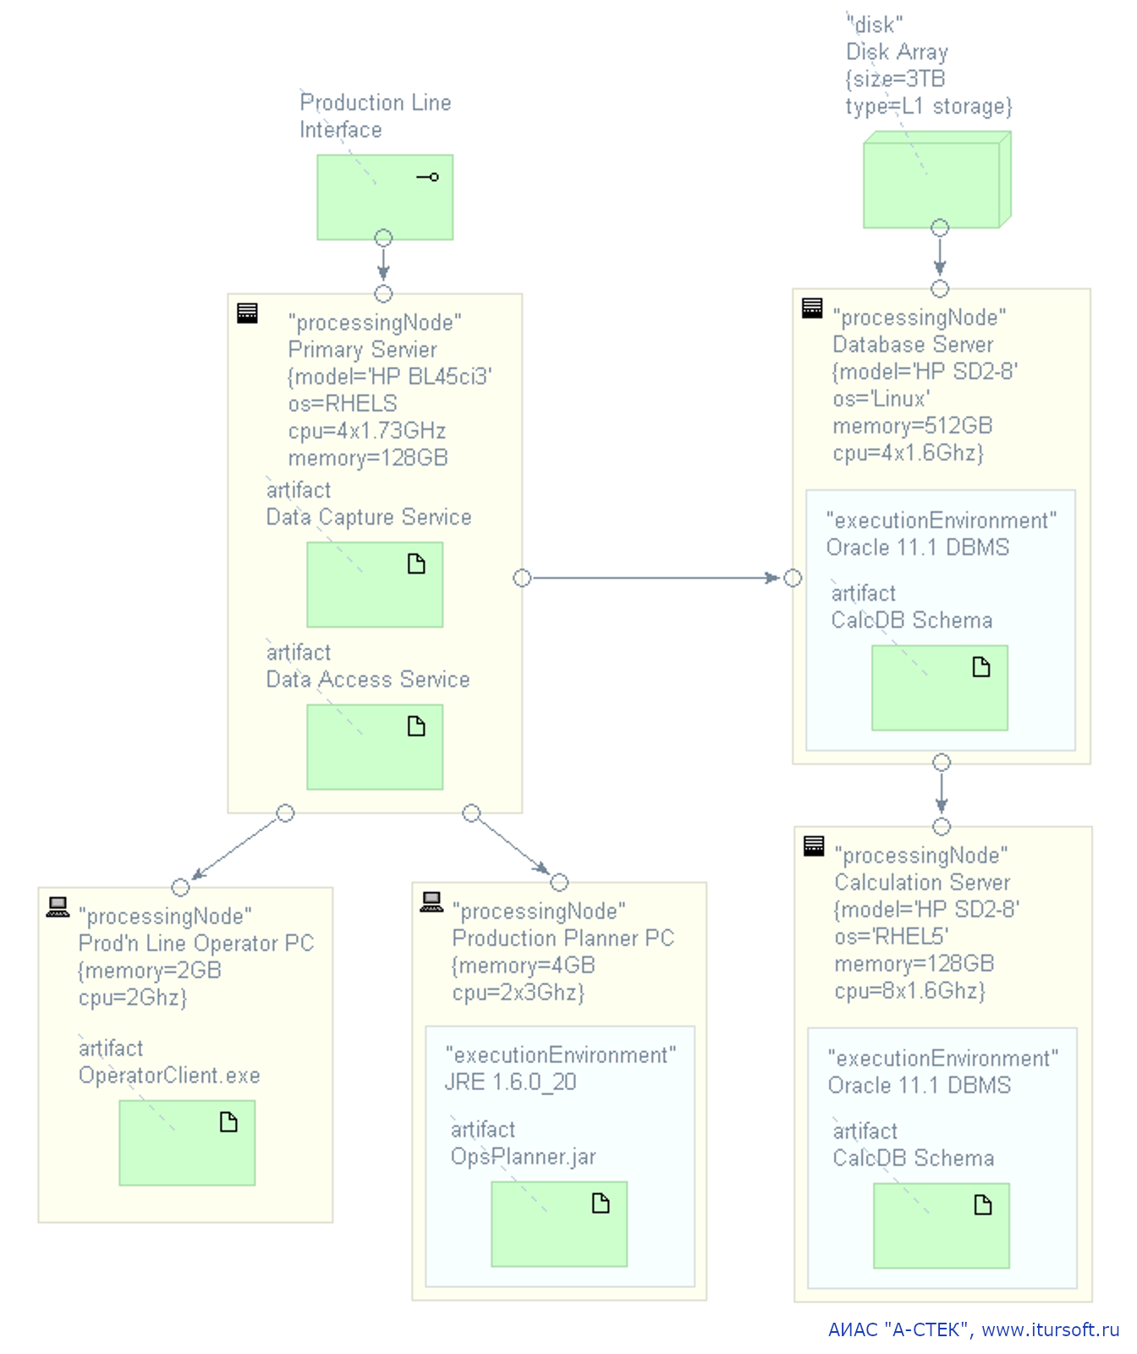
Фигура 9. Модель развертывания
Часто бывает полезно явно сопоставить функциональные элементы с узлами, на которых они будут работать, особенно если модель развертывания сложна или сопоставления неочевидны.
Функциональный элемент | Узлы развертывания
элемент | узел (ы)
элемент | узел (ы)

Программные зависимости
Определите программное обеспечение, которое потребуется на различных типах узлов в модели платформы во время исполнения, чтобы поддерживать систему (например, требования к операционной системе, системному программному обеспечению или библиотеке). Если версии известны, вы должны указать их. Четко укажите все известные зависимости версий (например, для компонента A требуется как минимум версия X компонента B).
Обычно это можно представить в виде таблицы.

Сетевая модель
Если сетевые требования являются сложными, включите сетевую модель, которая иллюстрирует узлы, каналы и сетевое оборудование, которые требуются системе, делая четкие требования к качеству обслуживания.

Представление разработки
Представление разработки системы определяет любые ограничения процесса разработки программного обеспечения, которые требуются архитектурой. Они включают в себя организацию модулей системы, общую обработку, которую должны реализовать все модули, любую требуемую стандартизацию проектирования, кодирования и тестирования, а также организацию кодирования системы.
Большая часть информации в этом представлении обычно представлена ​​на итоговом уровне, а более подробная информация доступна в других документах, ориентированных на разработчиков, таких как документ стандартов разработки. Однако на этом этапе вам все равно может потребоваться записать некоторые архитектурно значимые решения, например, относительно выбора библиотек или фреймворков, или подхода и инструментов для развертывания программного обеспечения или управления конфигурацией.

Представление модуля
Используйте модель, которая определяет модули кода, которые будут созданы, и зависимости между ними. Представление структуры модуля можно выполнить в диаграмме archimate или диаграмме пакетов UML. 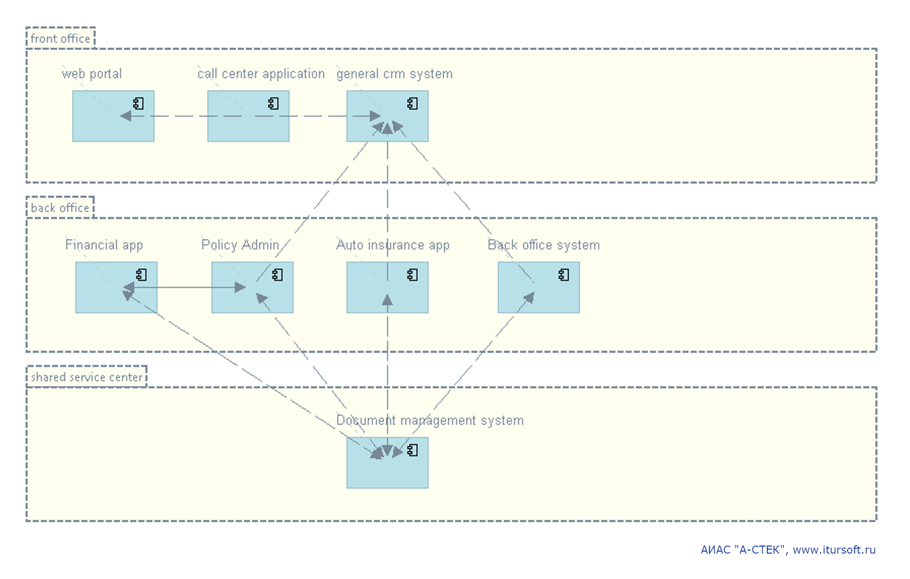
Фигура 10. Диаграмма структуры модуля

Общее проектирование
Определите общее проектирование (например, ведение журнала, безопасность, отслеживание и т.д.) которое должно выполняться стандартным способом во всей системе, и то, как это должно выполняться (например, с помощью шаблона проектирования или ссылки на библиотеку кода или образец).

Стандарты проектирования, кодирования и тестирования
Определите все стандарты, которым необходимо следовать при проектировании, кодировании и модульном тестировании, возможно, со ссылкой на внешний документ.

Организация кодирования
Определите структуру кодирования (то есть, как исходный код будет храниться в виде иерархии каталогов и как он будет встроен в поставляемое программное обеспечение). Определите иерархию каталогов, инструменты сборки и инструменты доставки (например, инструменты тестирования или непрерывной интеграции), которые будут использоваться для доставки программного обеспечения для тестирования и производства.

Операционное представление
Операционное представление определяет, как система будет установлена ​​в производственной среде, как данные и пользователи будут перенесены в нее и как она будет настраиваться, управляться, отслеживаться, контролироваться и поддерживаться. Цель информации в этом представлении - показать, как следует создавать и поддерживать операционную среду, а не определять подробные инструкции или процедуры.

Установка и миграция
Определите шаги, необходимые для установки системы.
Если требуется параллельная работа старых и новых систем, объясните, как это будет происходить, не нарушая работу существующих систем, и укажите требуемые переходные состояния.

Управление эксплуатационной конфигурацией
Определите основные группы элементов операционной конфигурации и общие наборы значений для них (например, наборы для пакетной обработки и ночные обработчики) и объясните, как эти группы будут управляться в производственной среде.

Системное администрирование
Объясните требования, которые система предъявляет к системным администраторам (как в обычных, так и в исключительных ситуациях), а также средства, которые система будет предоставлять или использовать в операционной среде.

Предоставление поддержки
Определите группы, участвующие в обеспечении поддержки системы, а также роли и обязанности каждой (включая процедуры эскалации, если это необходимо).

Качества системы
В этом разделе объясняется, как представленная архитектура соответствует каждому из требуемых свойств качества системы.
Хотя большая часть этой информации будет неотъемлемой частью представлений, описанных в предыдущей главе, часто бывает полезно выделить ее отдельно. В частности, если такое качественное свойство, как безопасность или производительность, зависит от функций, задокументированных в нескольких различных представлениях, вам следует объяснить это здесь. Например, масштабируемость может зависеть от оптимизации модели данных (задокументированной в информационном представлении) вместе с компонентами балансировки нагрузки (задокументированными в представлении развертывания).

Производительность и масштабируемость
По каждому из основных требований к производительности и масштабируемости объясните, как система будет соответствовать этому требованию. Обратитесь к практическому тестированию и работе по моделированию производительности, выполненной в рамках применения этой точки зрения.
Требование | Как будет обеспечено
среднее время отклика пользователя должно быть XX под нагрузкой YY | см. таблицу моделирования производительности

Безопасность
Для каждого из основных требований безопасности объясните, как система будет соответствовать этому требованию. Определите (или укажите) модель угроз, политику безопасности и схему безопасности, которые использовались как часть применения этой перспективы.
Требование | Как будет обеспечено
все пользователи должны пройти аутентификацию, прежде чем им будет разрешен доступ к системе. | доступ ко всем экранам осуществляется через стандартный экран входа в систему с паролями, синхронизированными за ночь с центральной службой LDAP

Доступность и устойчивость
Объясните требования доступности и устойчивости.
Определите графики доступности для системы.
Объясните, как система будет соответствовать требованиям, ссылаясь на практические работы по тестированию, моделированию и проектированию, которые были выполнены в рамках исследования этой точки зрения.
Требование | Как будет обеспечено
не должно быть единой точки отказа | все узлы развертывания сгруппированы или с балансировкой нагрузки; где узлы сгруппированы, отказ компонента обнаруживается автоматически, и пассивный узел запускается автоматически

Эволюция
Объясните требования эволюции.
Определите эволюционные измерения, относящиеся к системе.
Объясните, как система будет соответствовать требованиям, принимая во внимание вероятность возникновения каждого типа эволюции (объясняя, как были получены вероятности).
Требование | Как будет обеспечено
должна быть возможность добавлять дополнительные входные каналы без необходимости перепроектировать основную систему | компоненты входного канала слабо связаны с модулями центральной обработки через стандартизированный абстрактный интерфейс

Другие качества

Доступность
Объясните, как система отвечает требованиям доступности (если таковые имеются).

Интернационализация
Объясните, как система отвечает требованиям интернационализации (или локализации) (если таковые имеются).

Место расположения
Объясните, как система отвечает требованиям для различных географических местоположений (мест), в котором она может быть установлена ​​(если таковые имеются).

Нормативные требования
Объясните, насколько система соответствует нормативным требованиям (если таковые имеются).

Удобство использования
Объясните, как система соответствует любым требованиям к удобству использования (если таковые имеются).

Приложения

Приложение: Решения и альтернативы
Объясните основные принятые архитектурные проектные решения, их обоснование и набор альтернатив, рассматриваемых для каждого из них.

Приложение: вопросы и ответы
По мере того, как вы разрабатываете свою архитектуру и объясняете ее людям, одни и те же вопросы, вероятно, будут задаваться неоднократно. В некоторых случаях это сигнал к улучшению одной конкретной части описания архитектуры, но в других случаях нет единого места, где можно было бы адресовать запрос, поэтому ответьте на эти вопросы здесь.
Также иногда возникают вопросы, которые вы хотите, чтобы читатели задавали себе, чтобы убедиться, что они поняли архитектуру и ее значение, и хороший способ поощрить это также - задать соответствующий вопрос и ответить в этом разделе.

Приложение: Ссылки и литература
Перечислите ссылки, которые вы используете по всему тексту, чтобы их можно было процитировать и найти. Например:
- Книга “Software Systems Architecture: Working with Stakeholders Using Viewpoints and Perspectives”, Second Edition в библиотеке O'Reilly
- Оригинал шаблона Architecture Description на сайте Розански и Вудс
- Архитектурные принципы The TOGAF® Standard, Version 9.2 на сайте Open Group
- Программный продукт для моделирования и управления архитектурой АИАС “А-СТЕК”, включен в реестр российского ПО.

Перевод и дополнение шаблона
Перевод и дополнения шаблона: Юрченко Анна, автор телеграм-канала
IT Service Management for you об управлении ИТ, архитектуре, как создать лучший клиентский сервис и сделать ИТ силой бизнеса. Как показать ценность ИТ заказчику.

Предложения по развитию шаблона добавляйте в виде комментариев к файлу или пишите @itsm_lady

